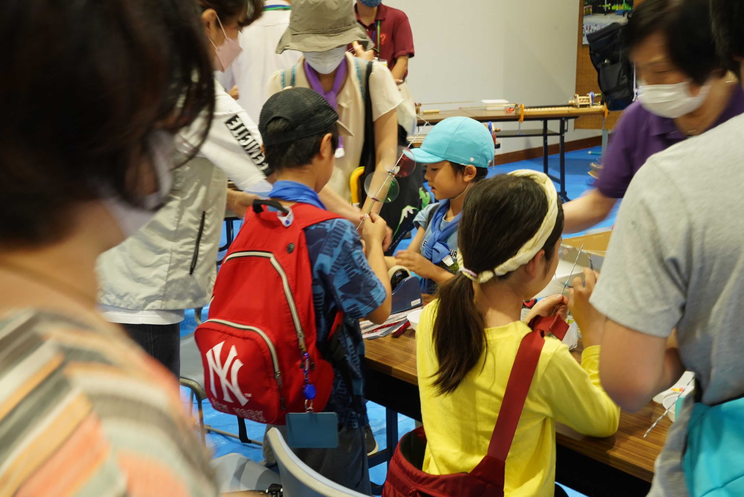
フォトエッセイ＃５９
青少年のための科学の祭典 おもしろ科学ランド
「くるくるリング」

おもしろ科学たんけん工房は
神奈川県立青少年センターが主催する
「青少年のための科学の祭典」に
「おもしろ科学ランド」と銘打って
毎年参加している

そのコロナ明けで大賑わいのブースでの
スタッフの奮闘ぶりです

2023.8.13
島 田 祥 生

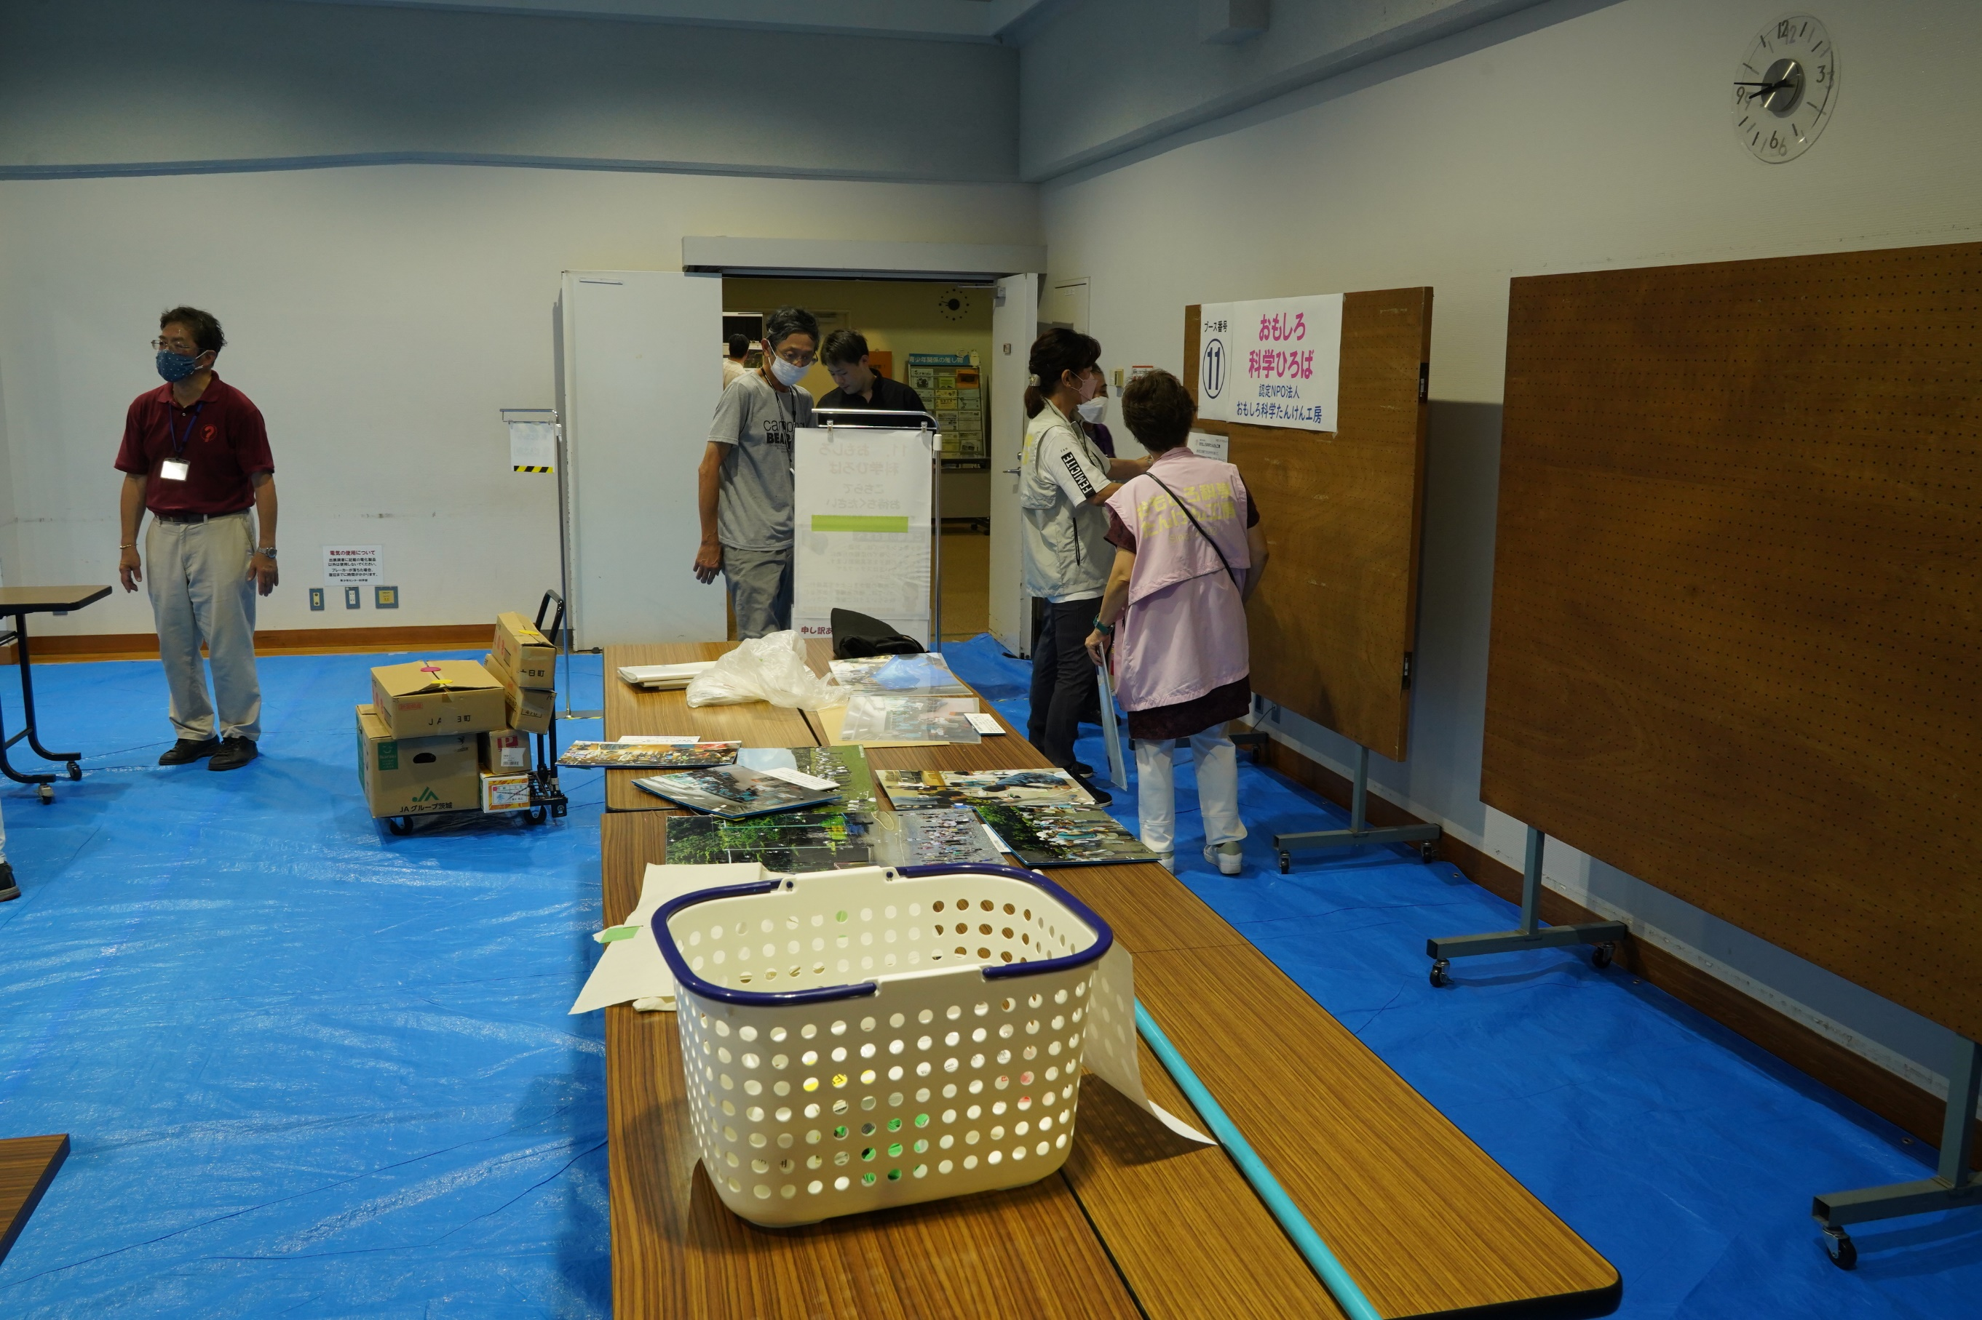

レイアウトの検討から着手
パネルは入り口かな？と４人で掲示物選びから

さて、机は、どのように配置するか
アイディアが交錯し始めました

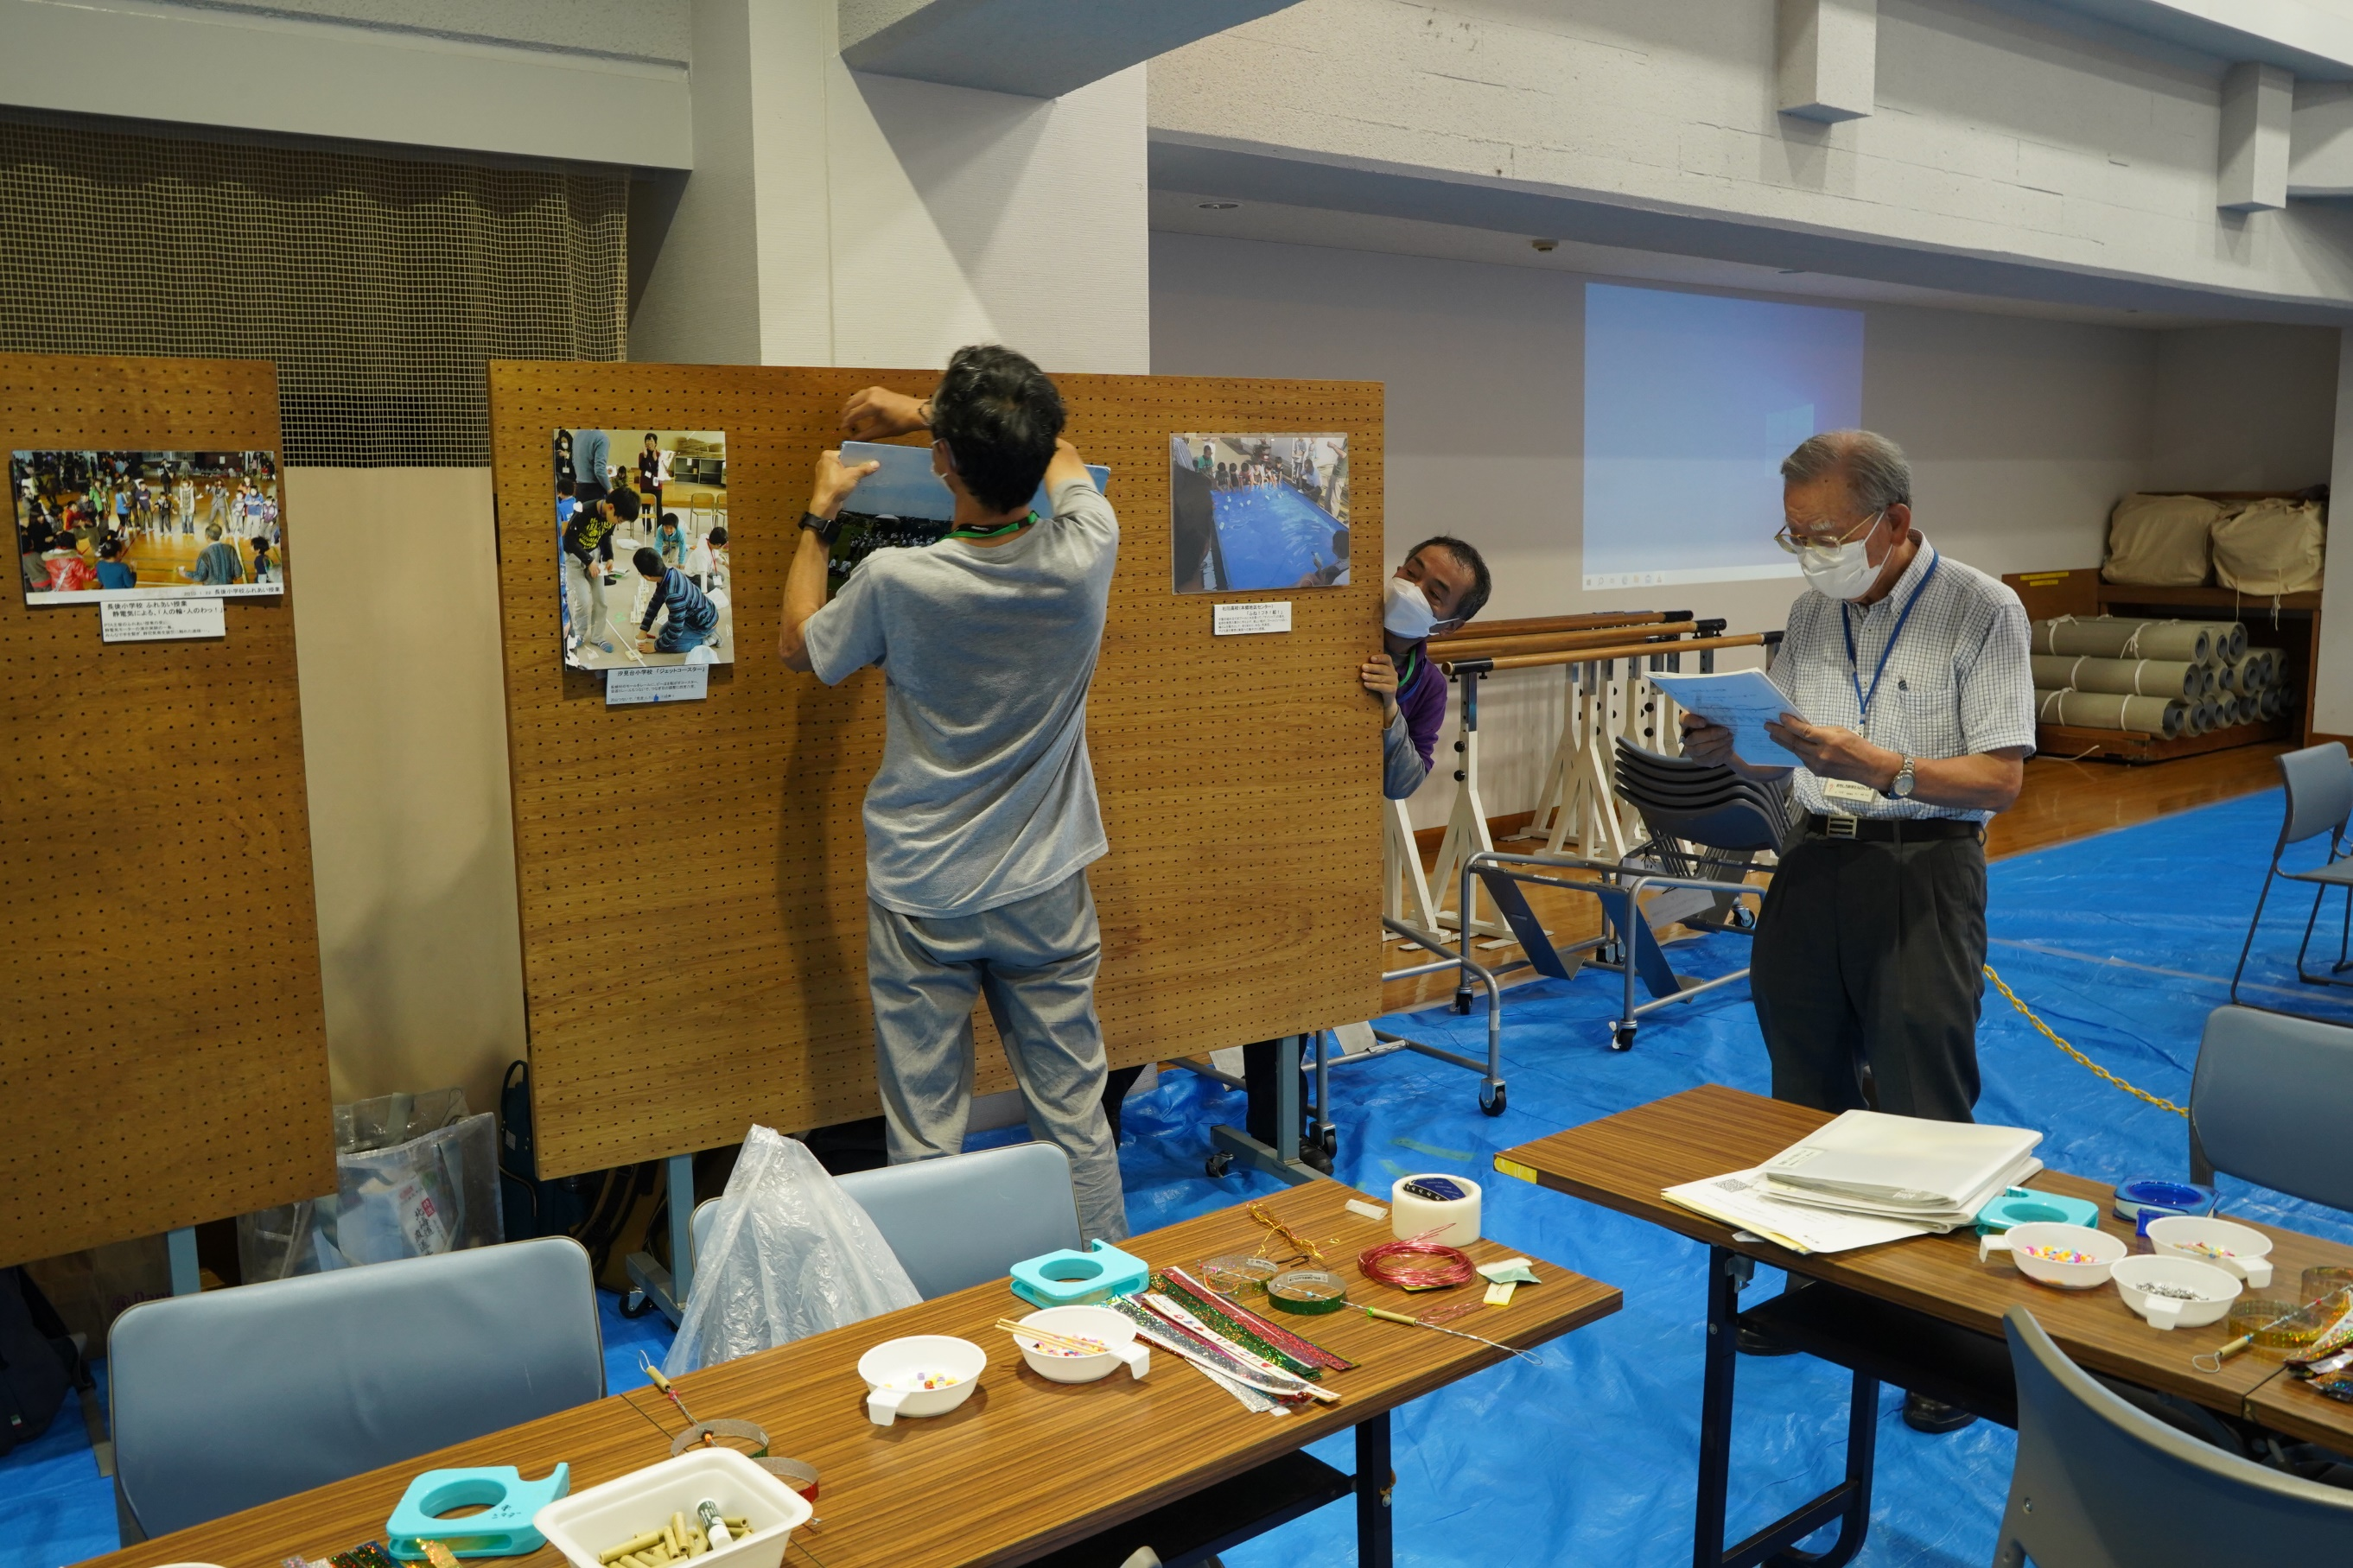

パネルは入り口の突き当り
その方が目に留まりやすい

写真パネルの取り付け
重いので、アルミワイヤーをパネルの穴に通して固定
二人が息を合わせます

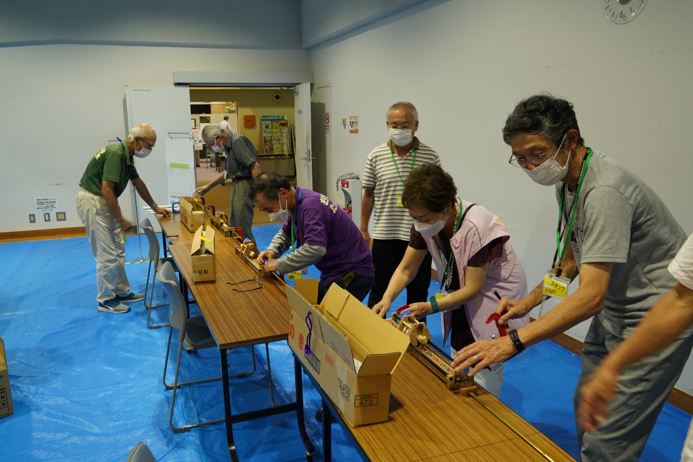

「針金撚り機」のセッティング
机３脚を並べて６台。ちょっと無理か

向い合わせがいいとの提案
だが、人と人がぶつかるねえ

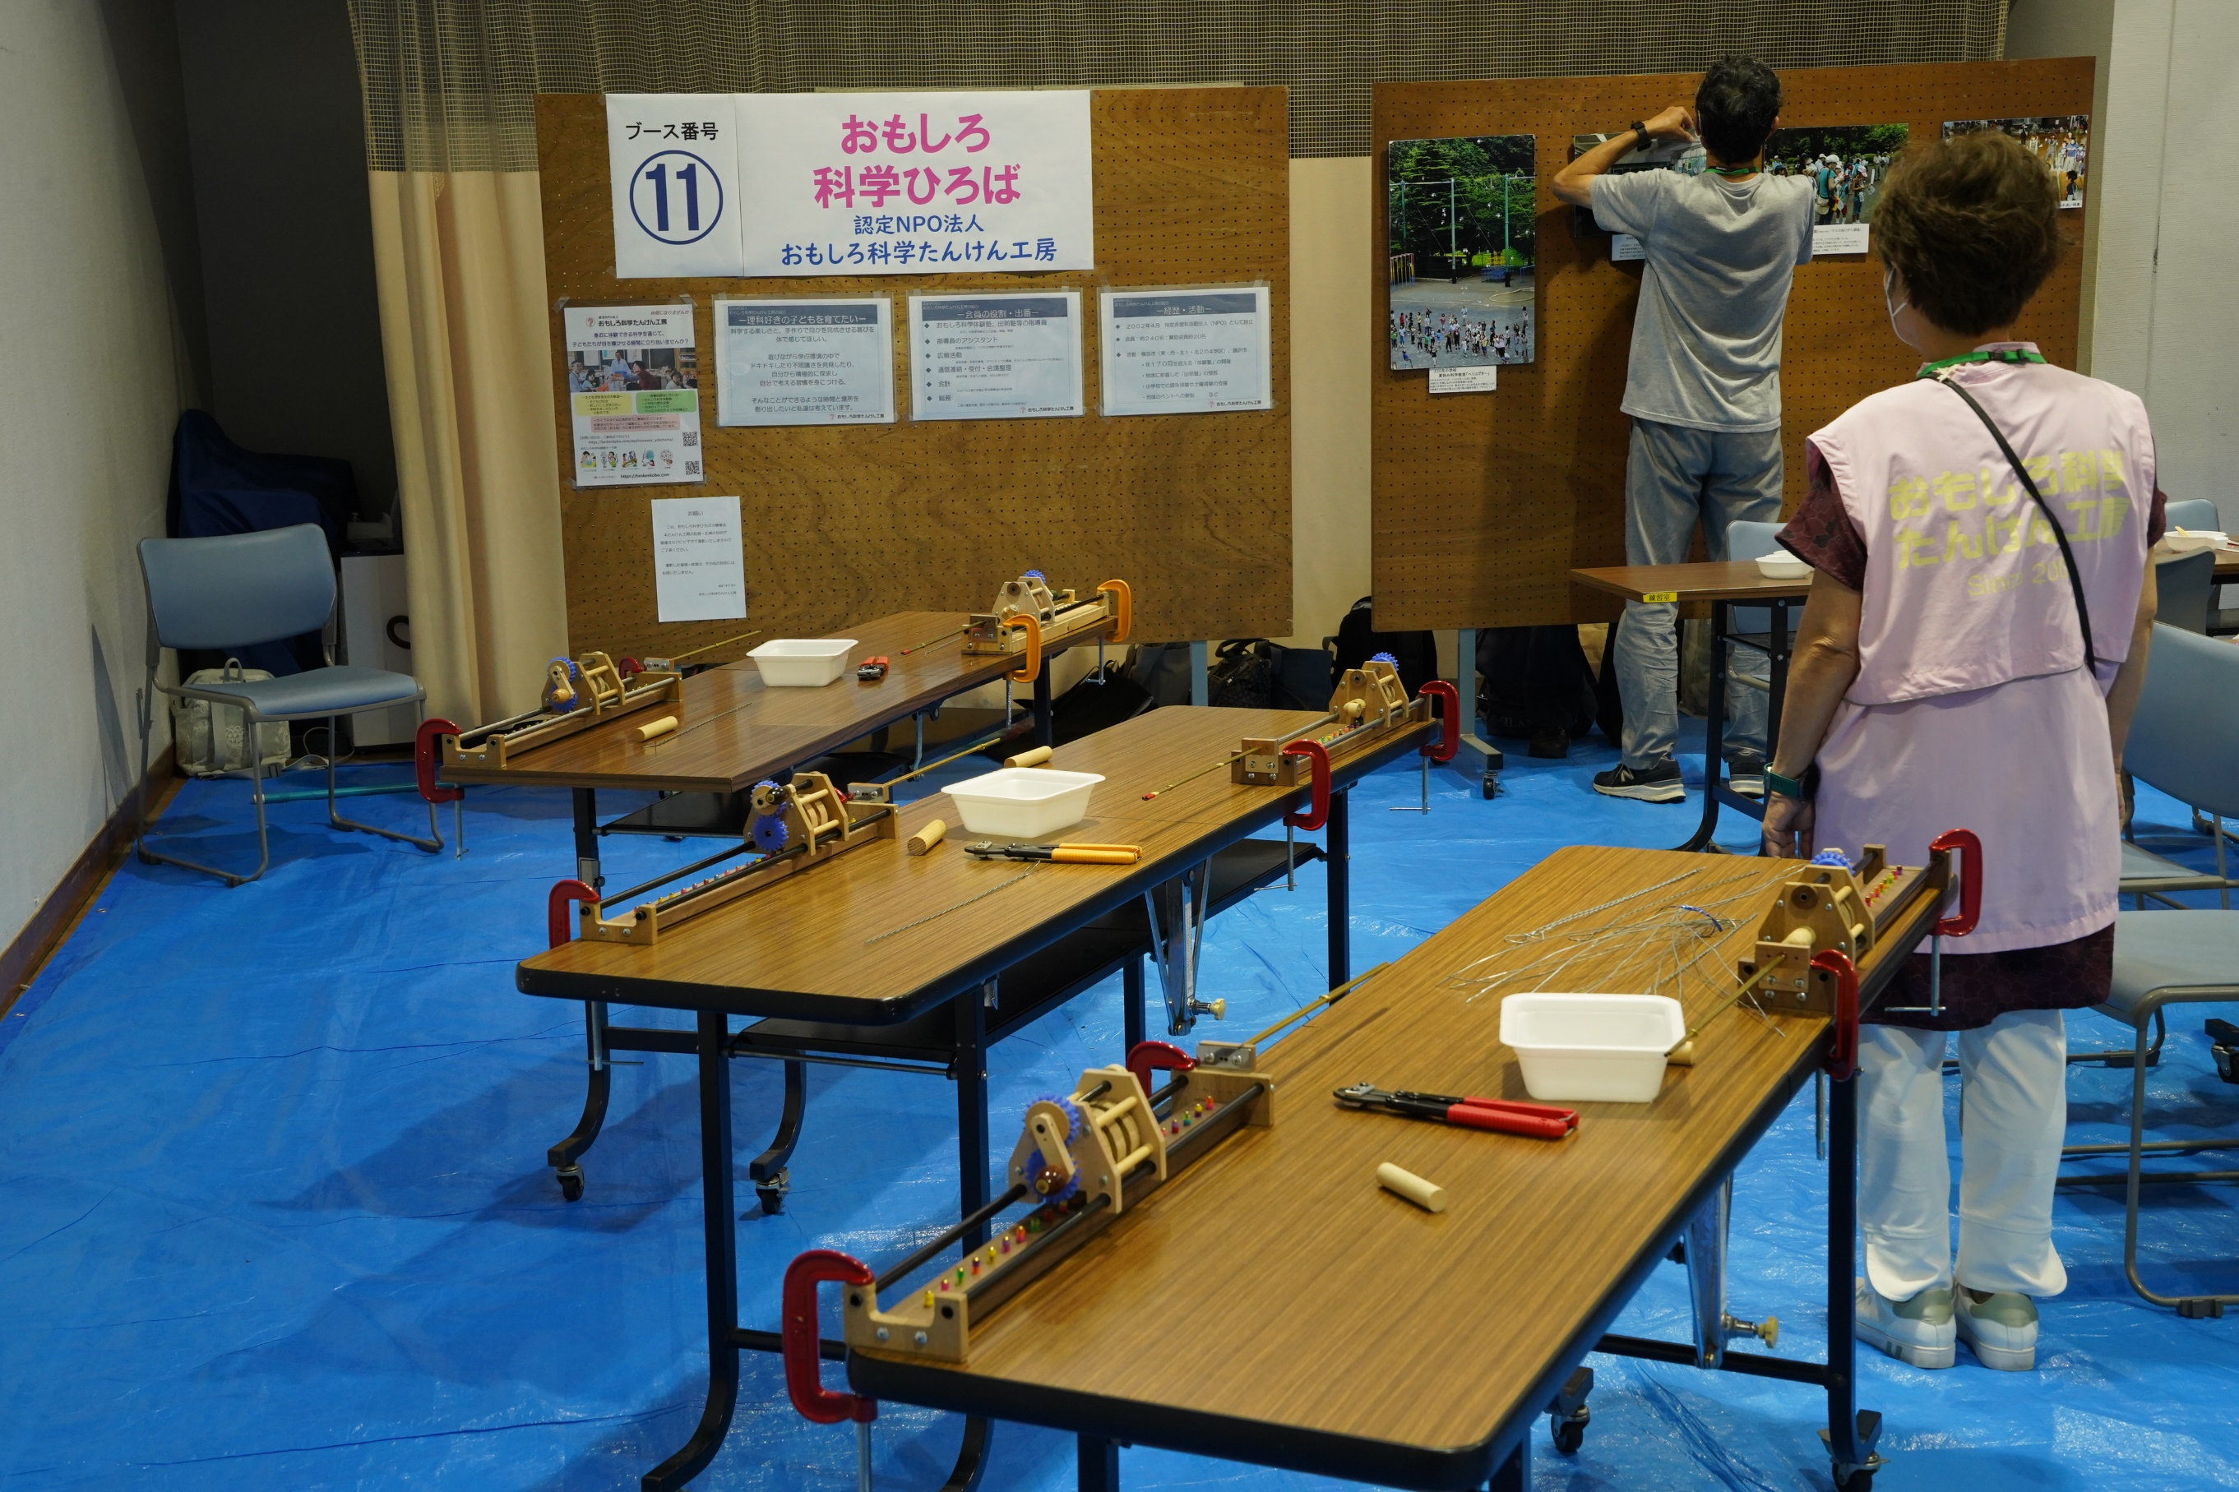

このようなレイアウトを思いついたスタッフ
これなら、交錯しないし、省スペース

一段落して、パネル取り付けの仕上げに・・・
チェックの厳しい目が

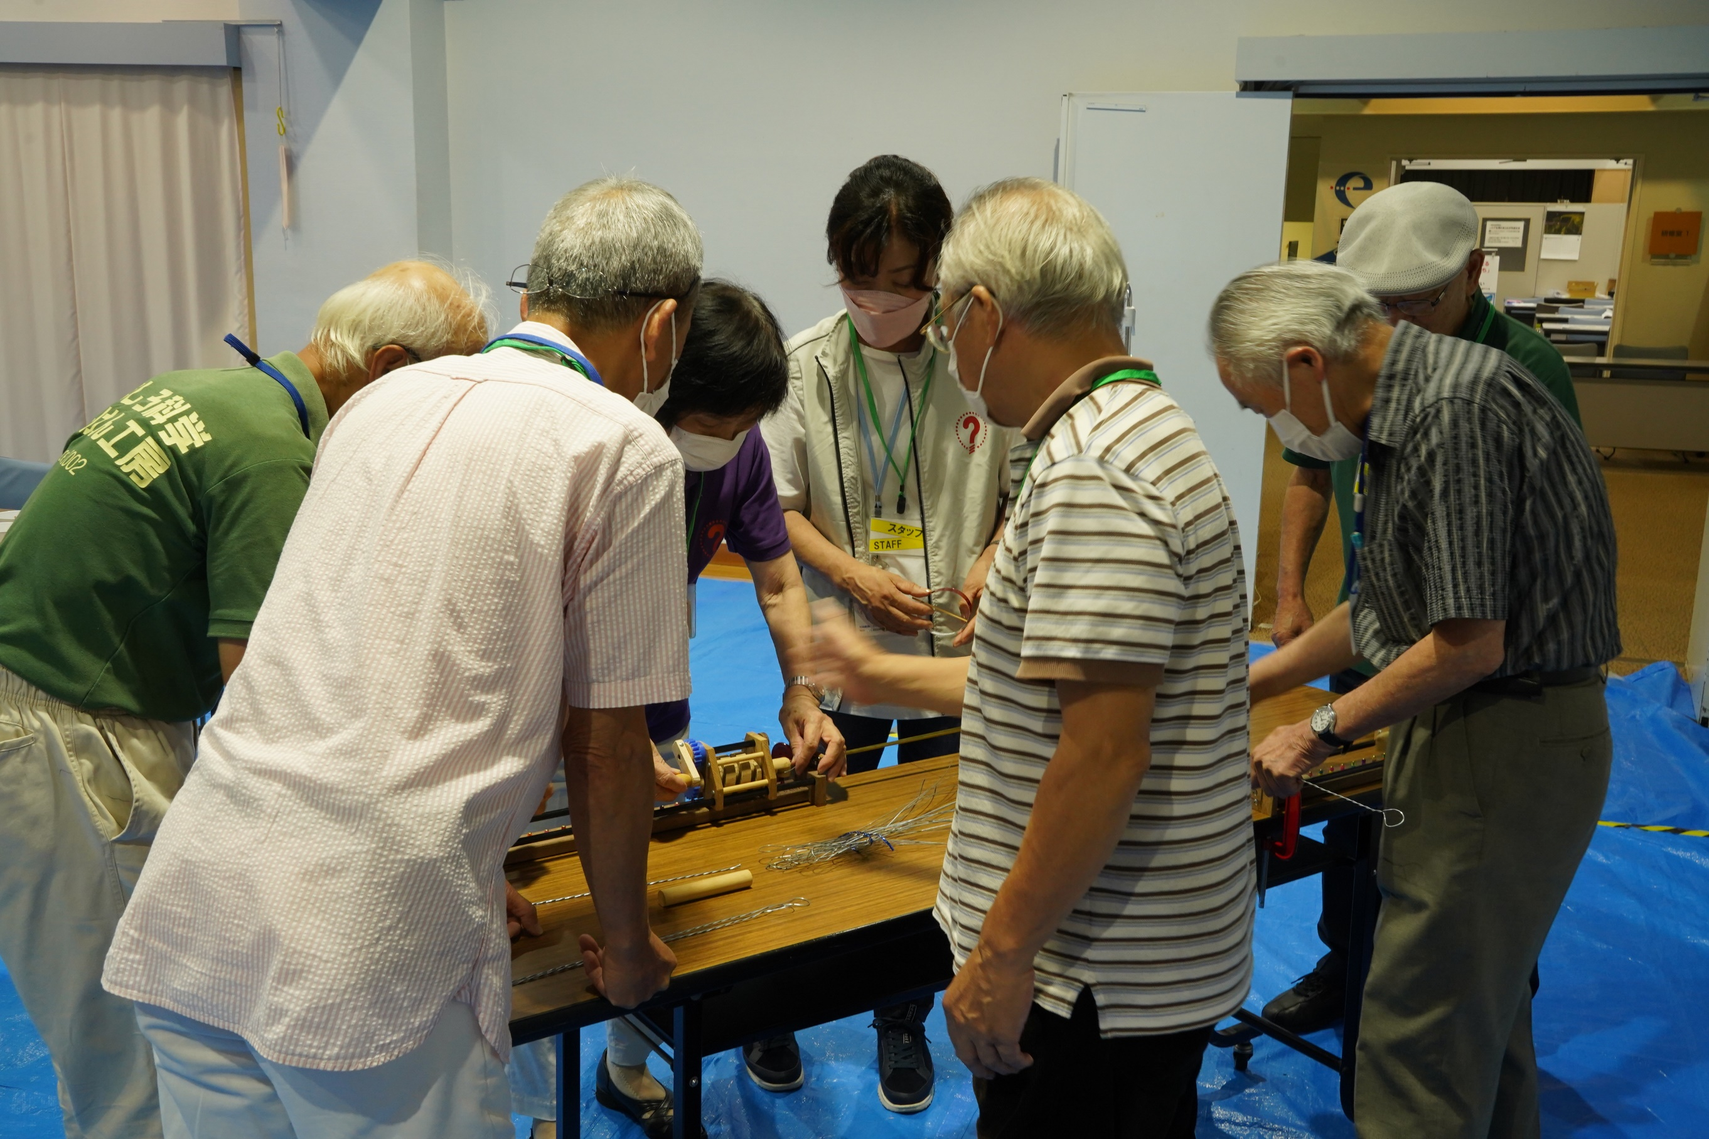

針金撚り機の試運転
皆さん、興味津々
撚り数を数えなくていいんだ！

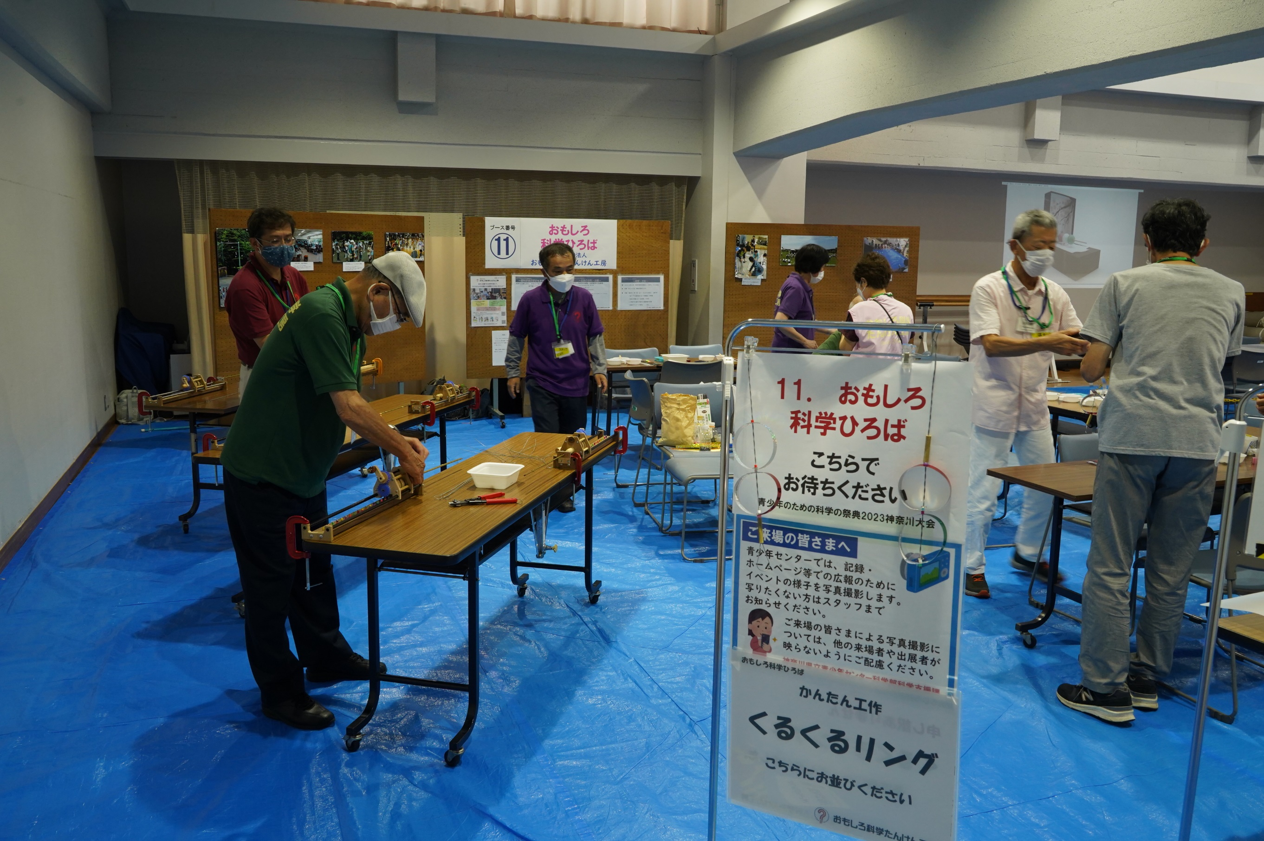

くるくるリングの
組立テーブルの配置も終わり
みなさん、ほっと一息

なかなかいいレイアウトになりました

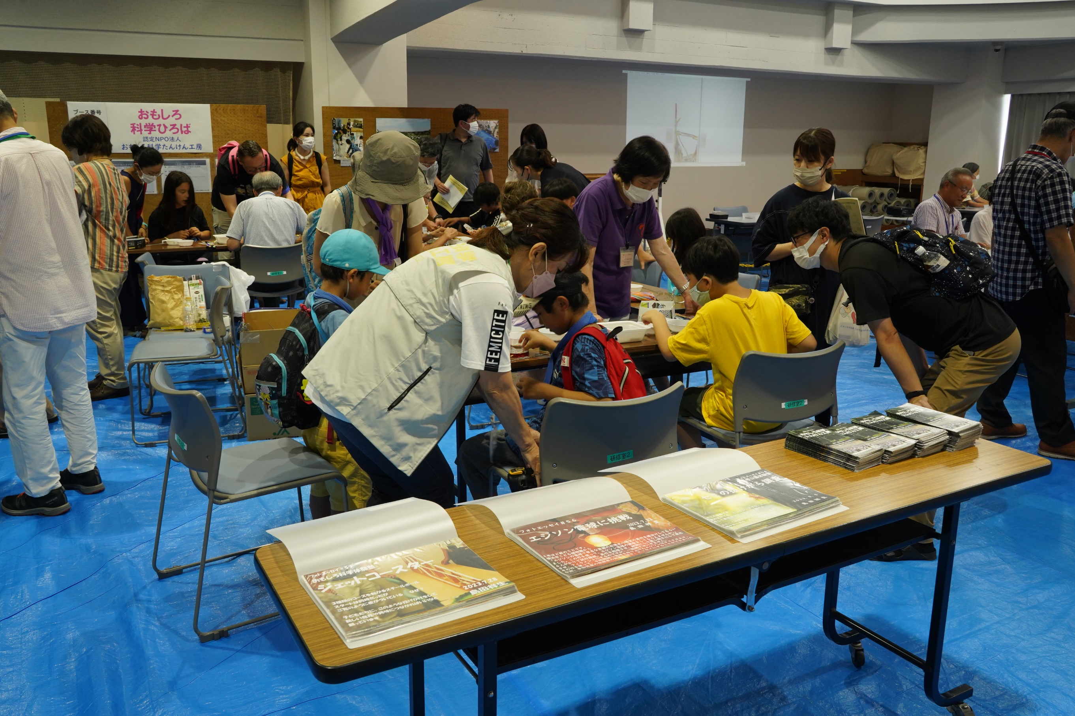
出口に置いたＰＲコーナー
「満足してくれた時に目にするのがいい」そうです

用意したリーフレット２００部
１２０部がはけました

体験塾紹介のフォトエッセイも好評でした

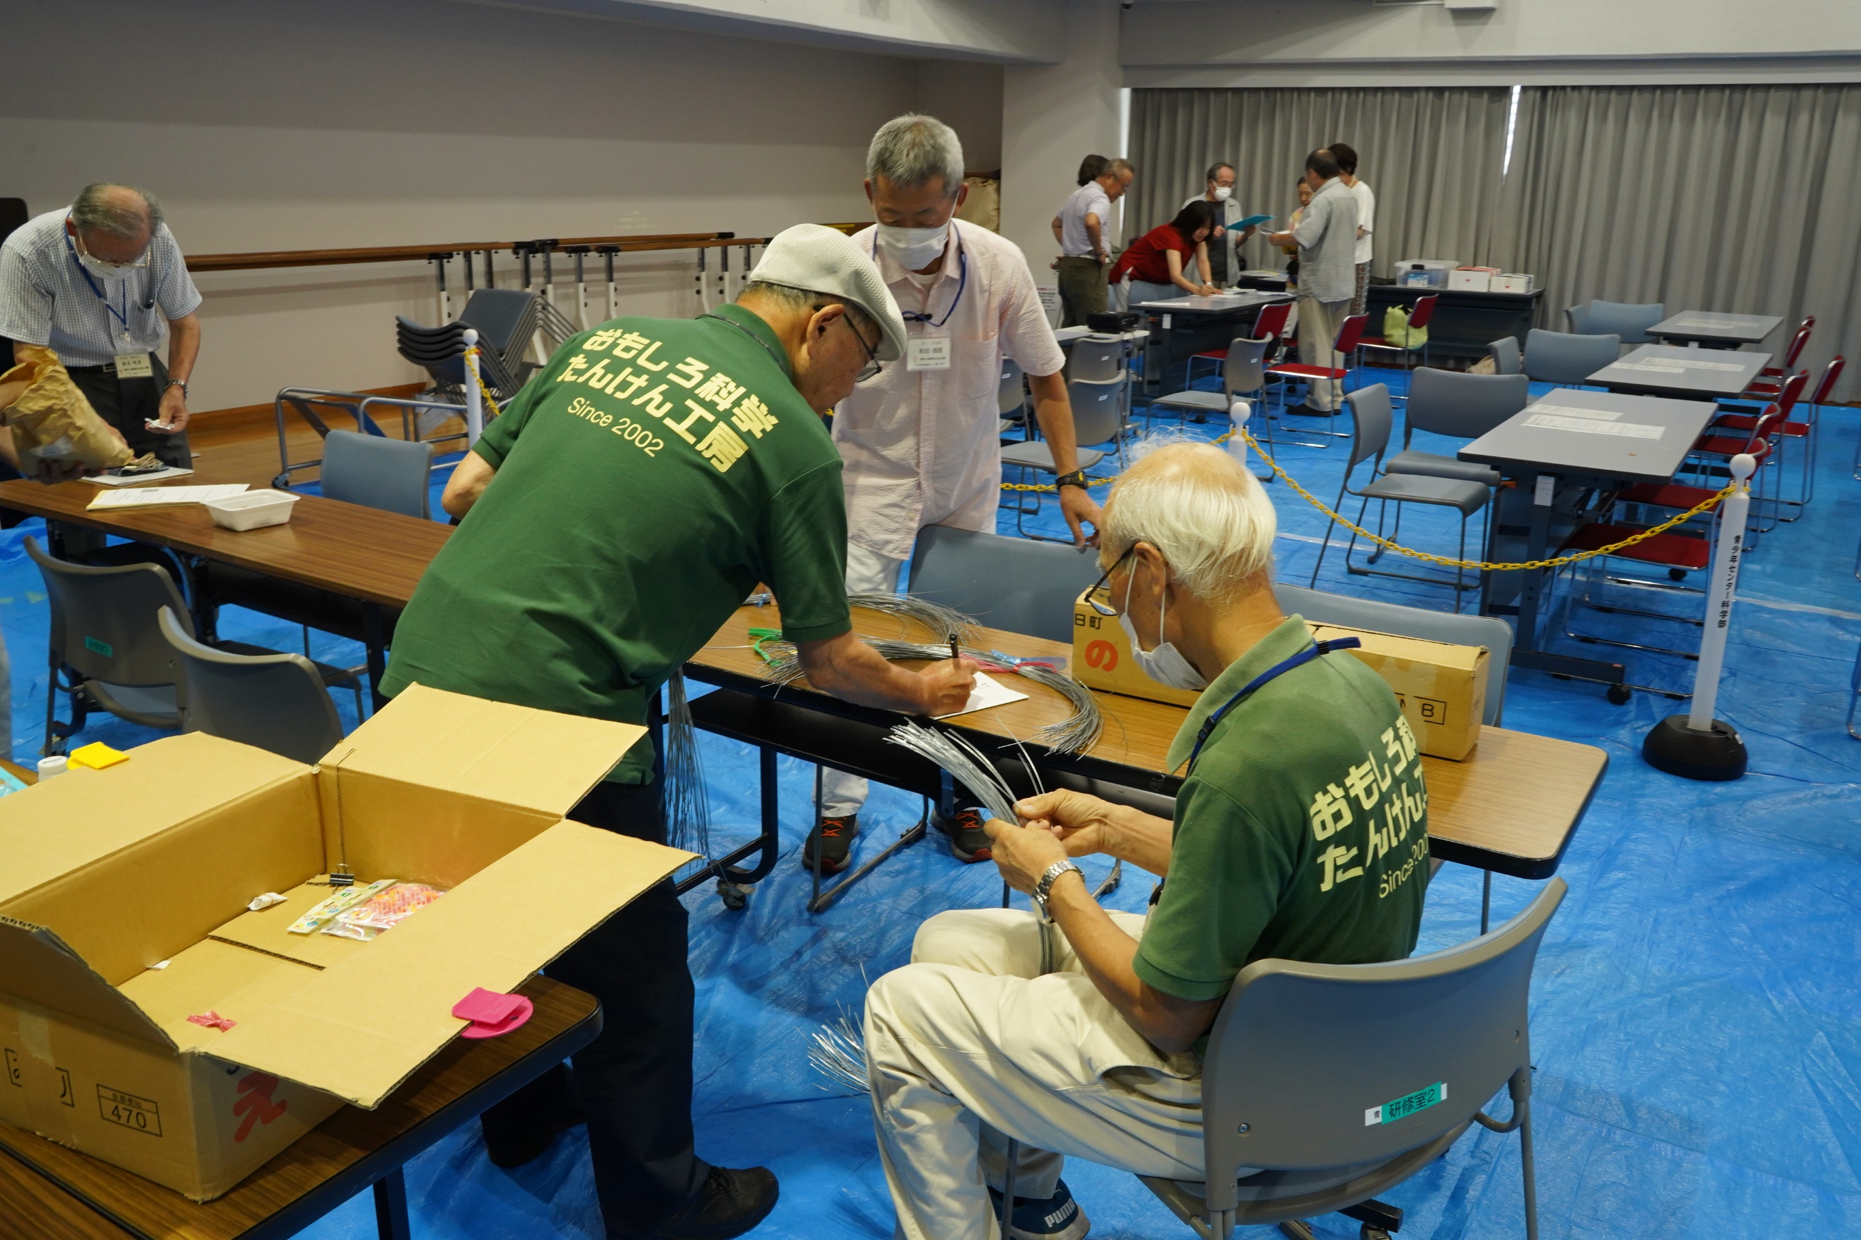

ほっとする間もなく
来場者カウントのために
針金の本数を数える

２９０本 足りるかなあ
予備に１００m（120本分）は持ってきている

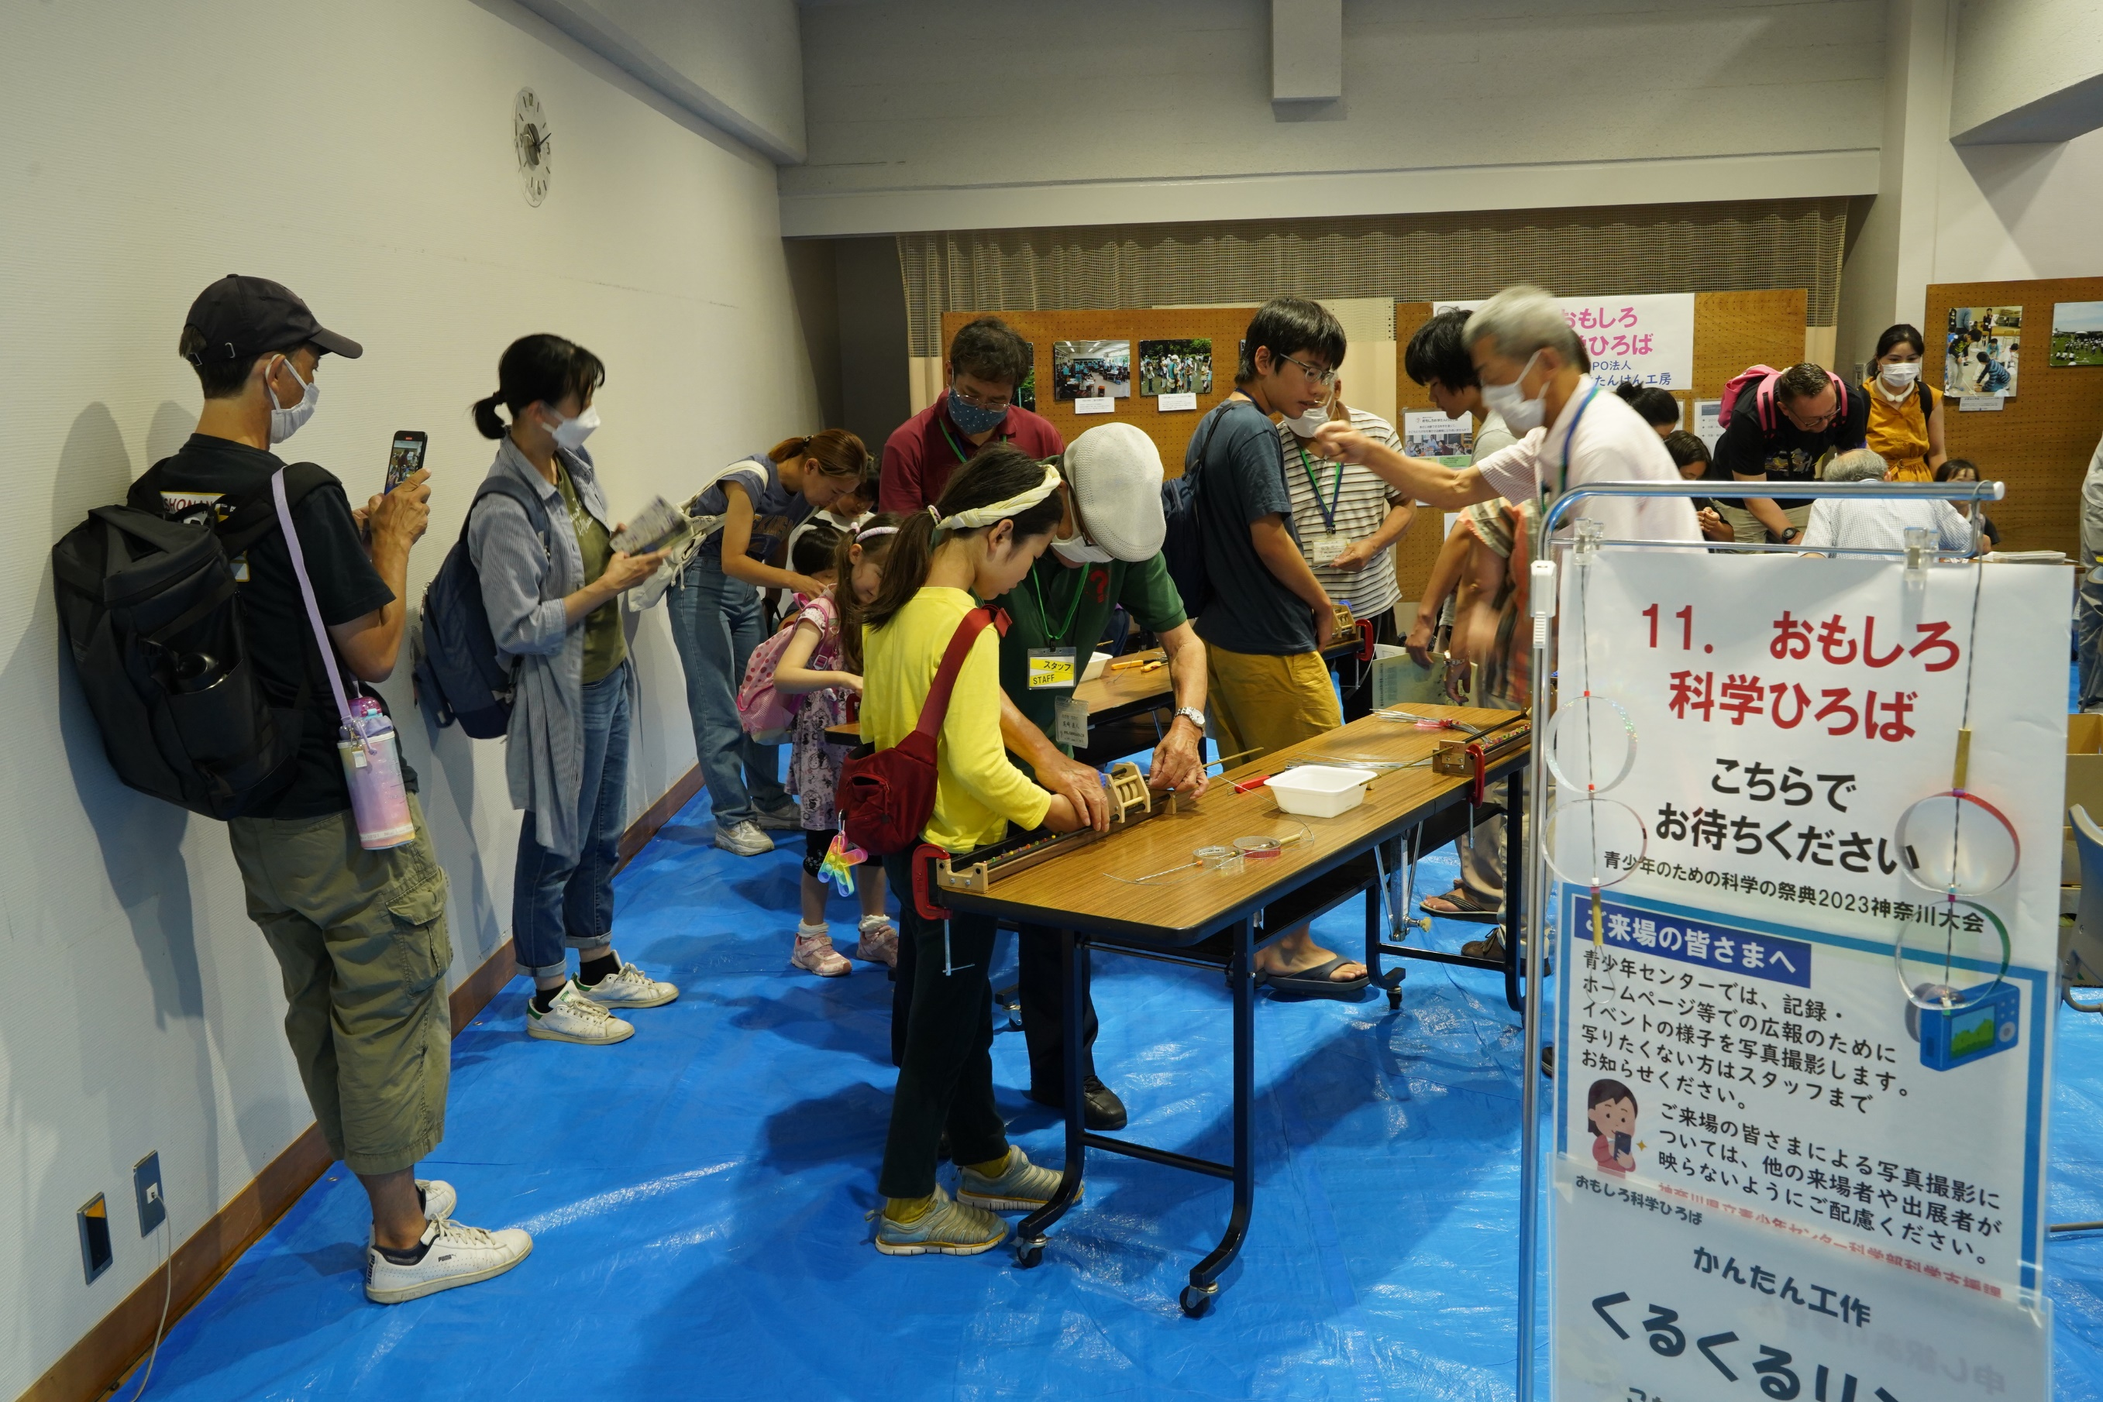

１０時開場
あっという間に
来場者でいっぱいに

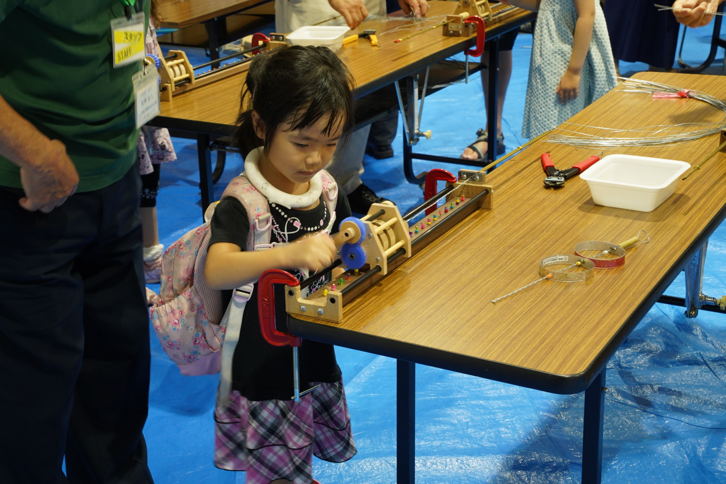

私、作ってます
真剣なまなざしでハンドルを回しています
この青いもの、きれいだね

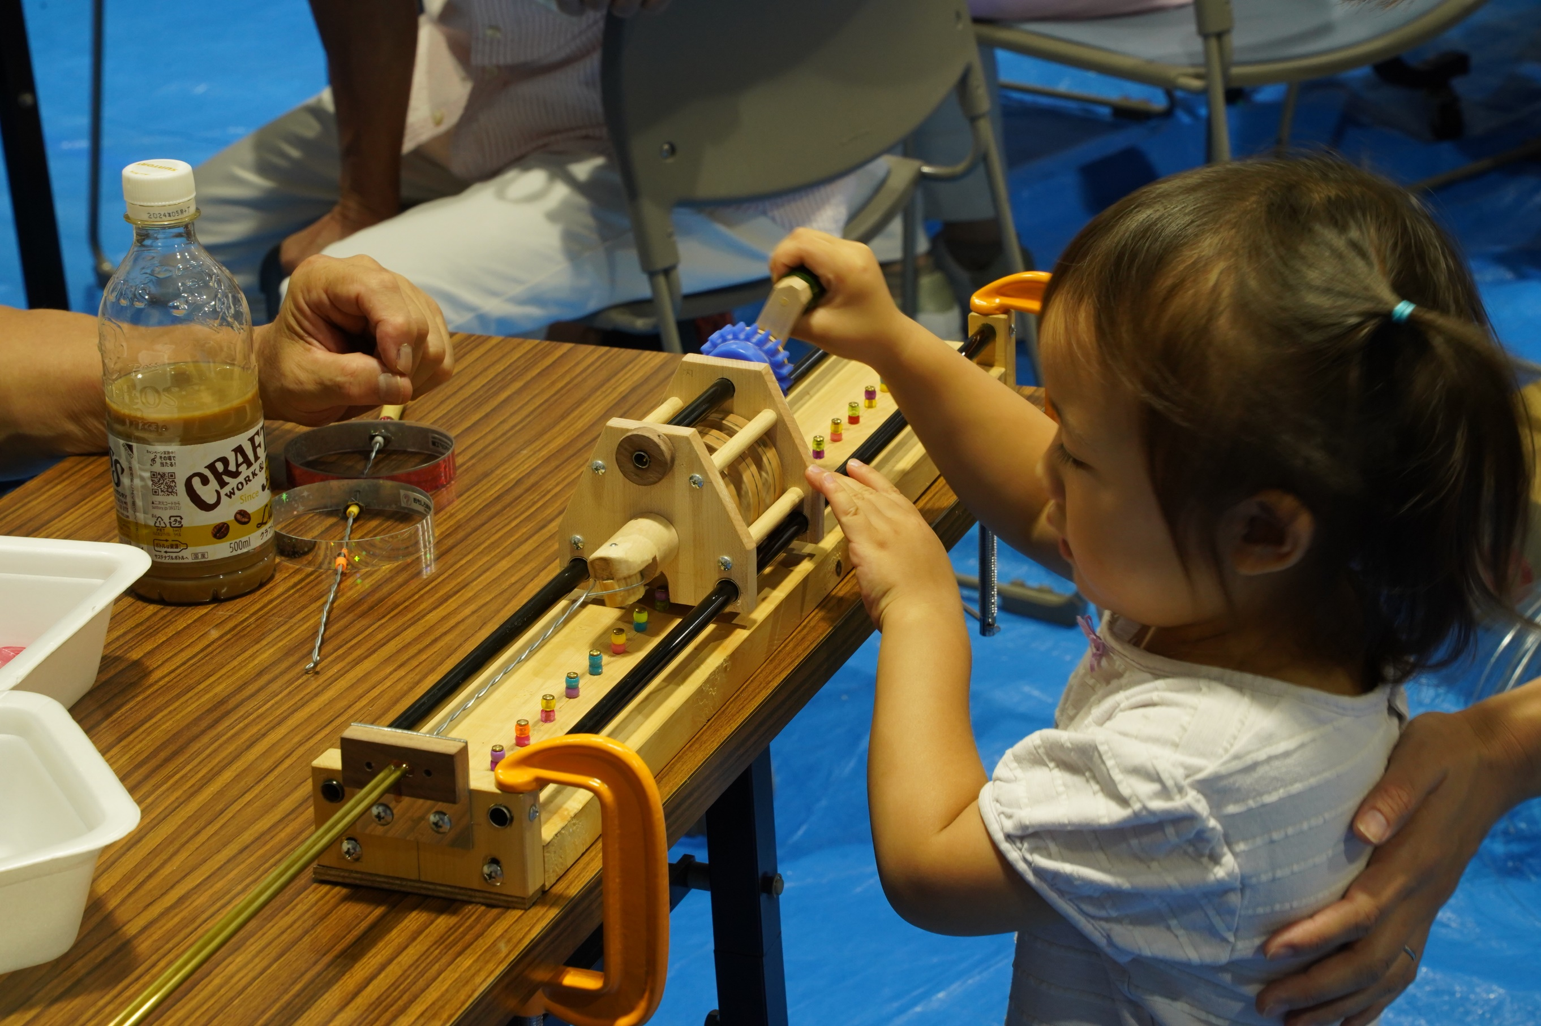
私にも作れてます
この、くるくる回るところ
おもしろいね
ハンドルを握る手はカワイイい！

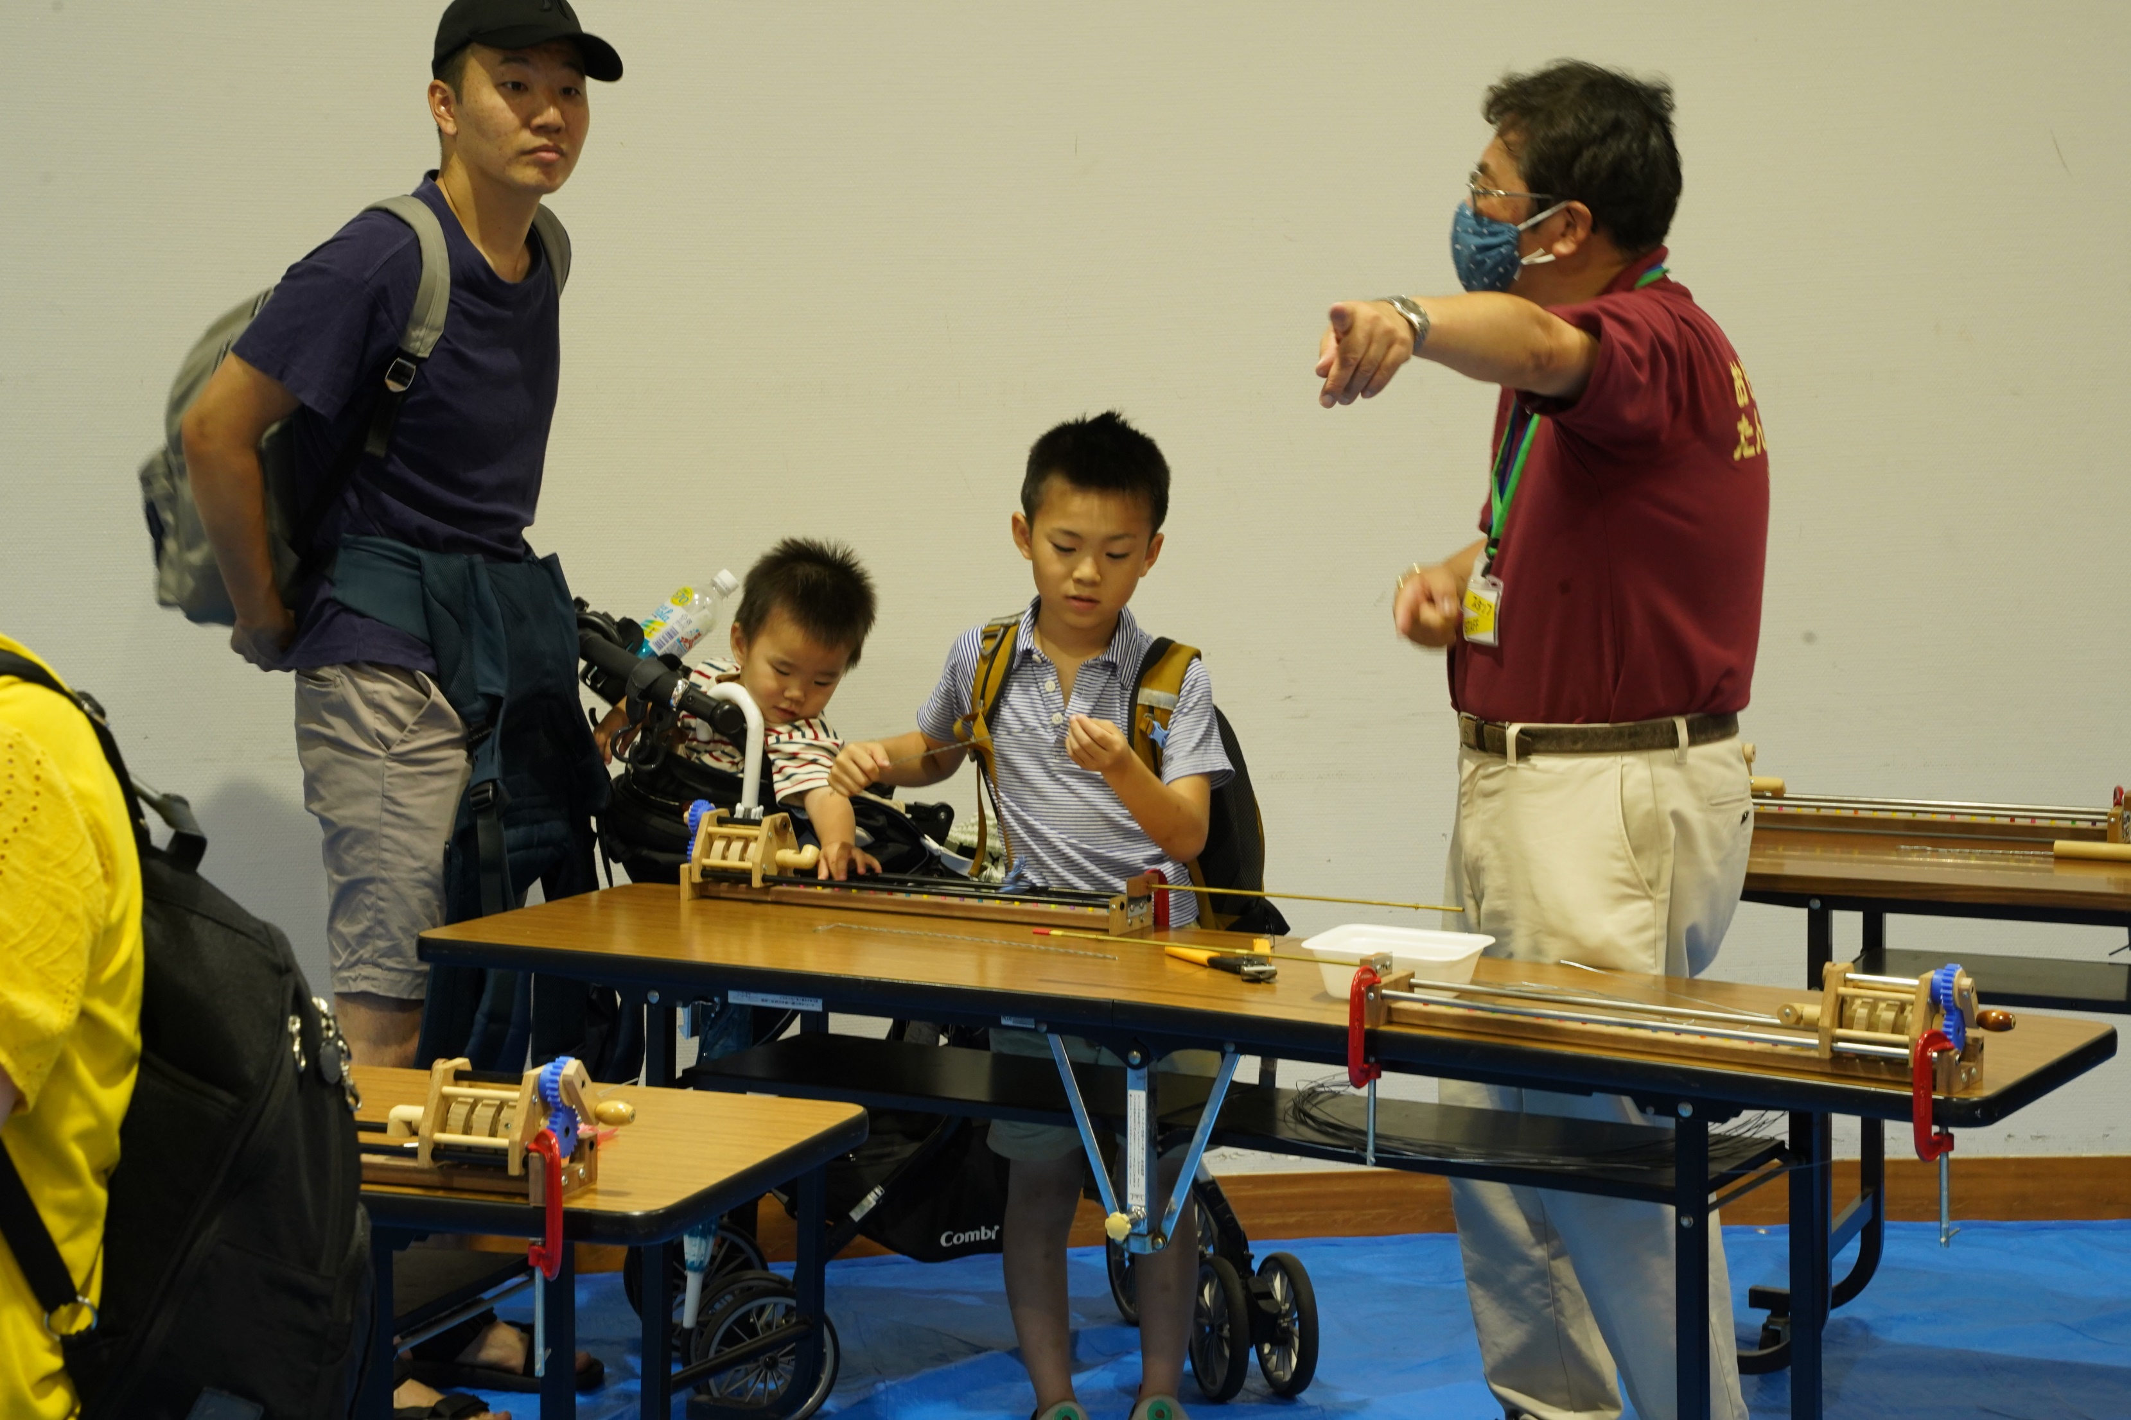

へえー
こんな風になるんだ

なに、このおもちゃ
僕もさわりたい！

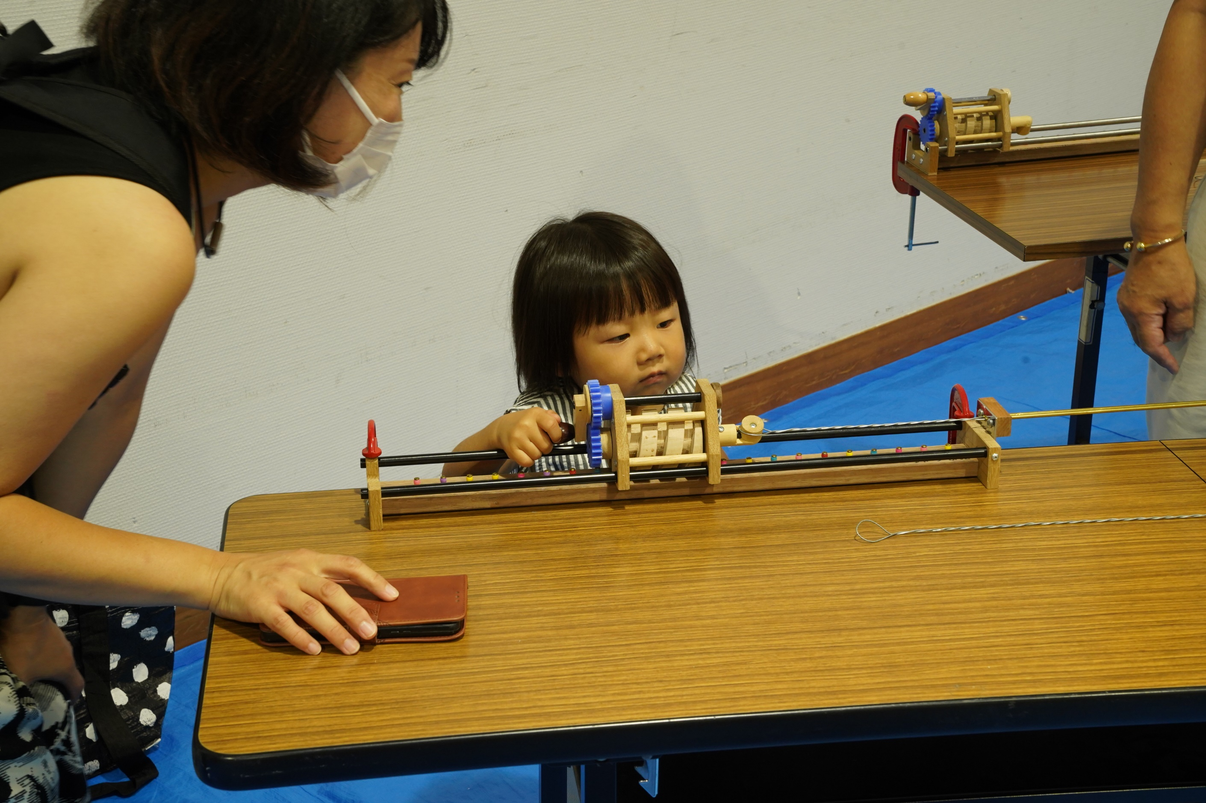

なんでこうなるの
でも楽しい
親子で
撚れて出てくるところを見つめている

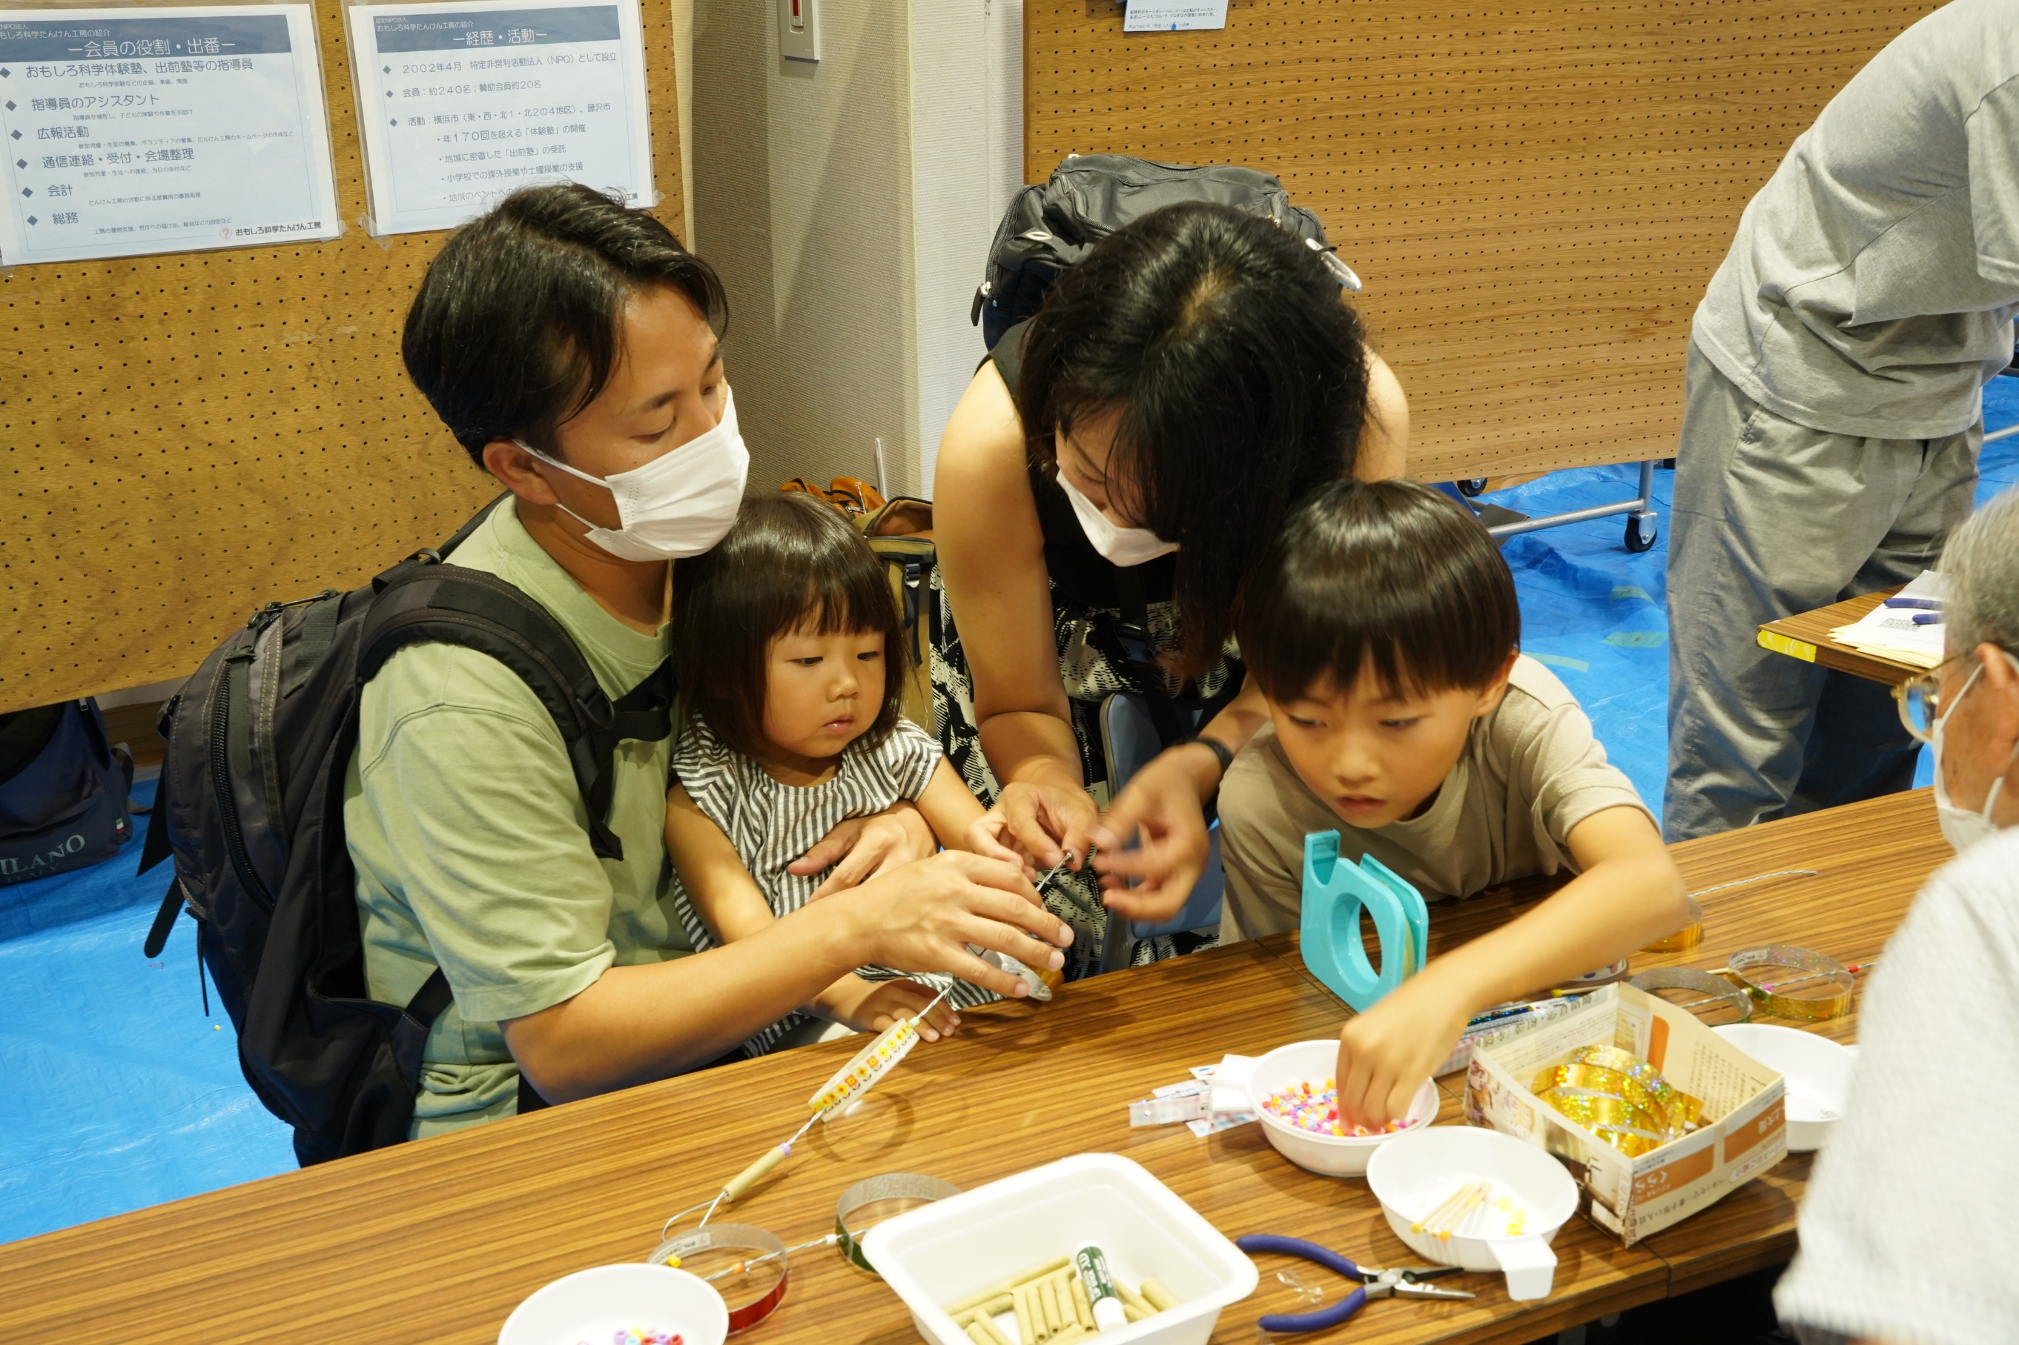
自分で撚った針金に
くるくるリングを組み立てていく
両親総がかり
そう、座金を入れるところは
特に大変なのです

お兄ちゃんは自力で
スタッフはできるだけ手を貸さない
我慢です

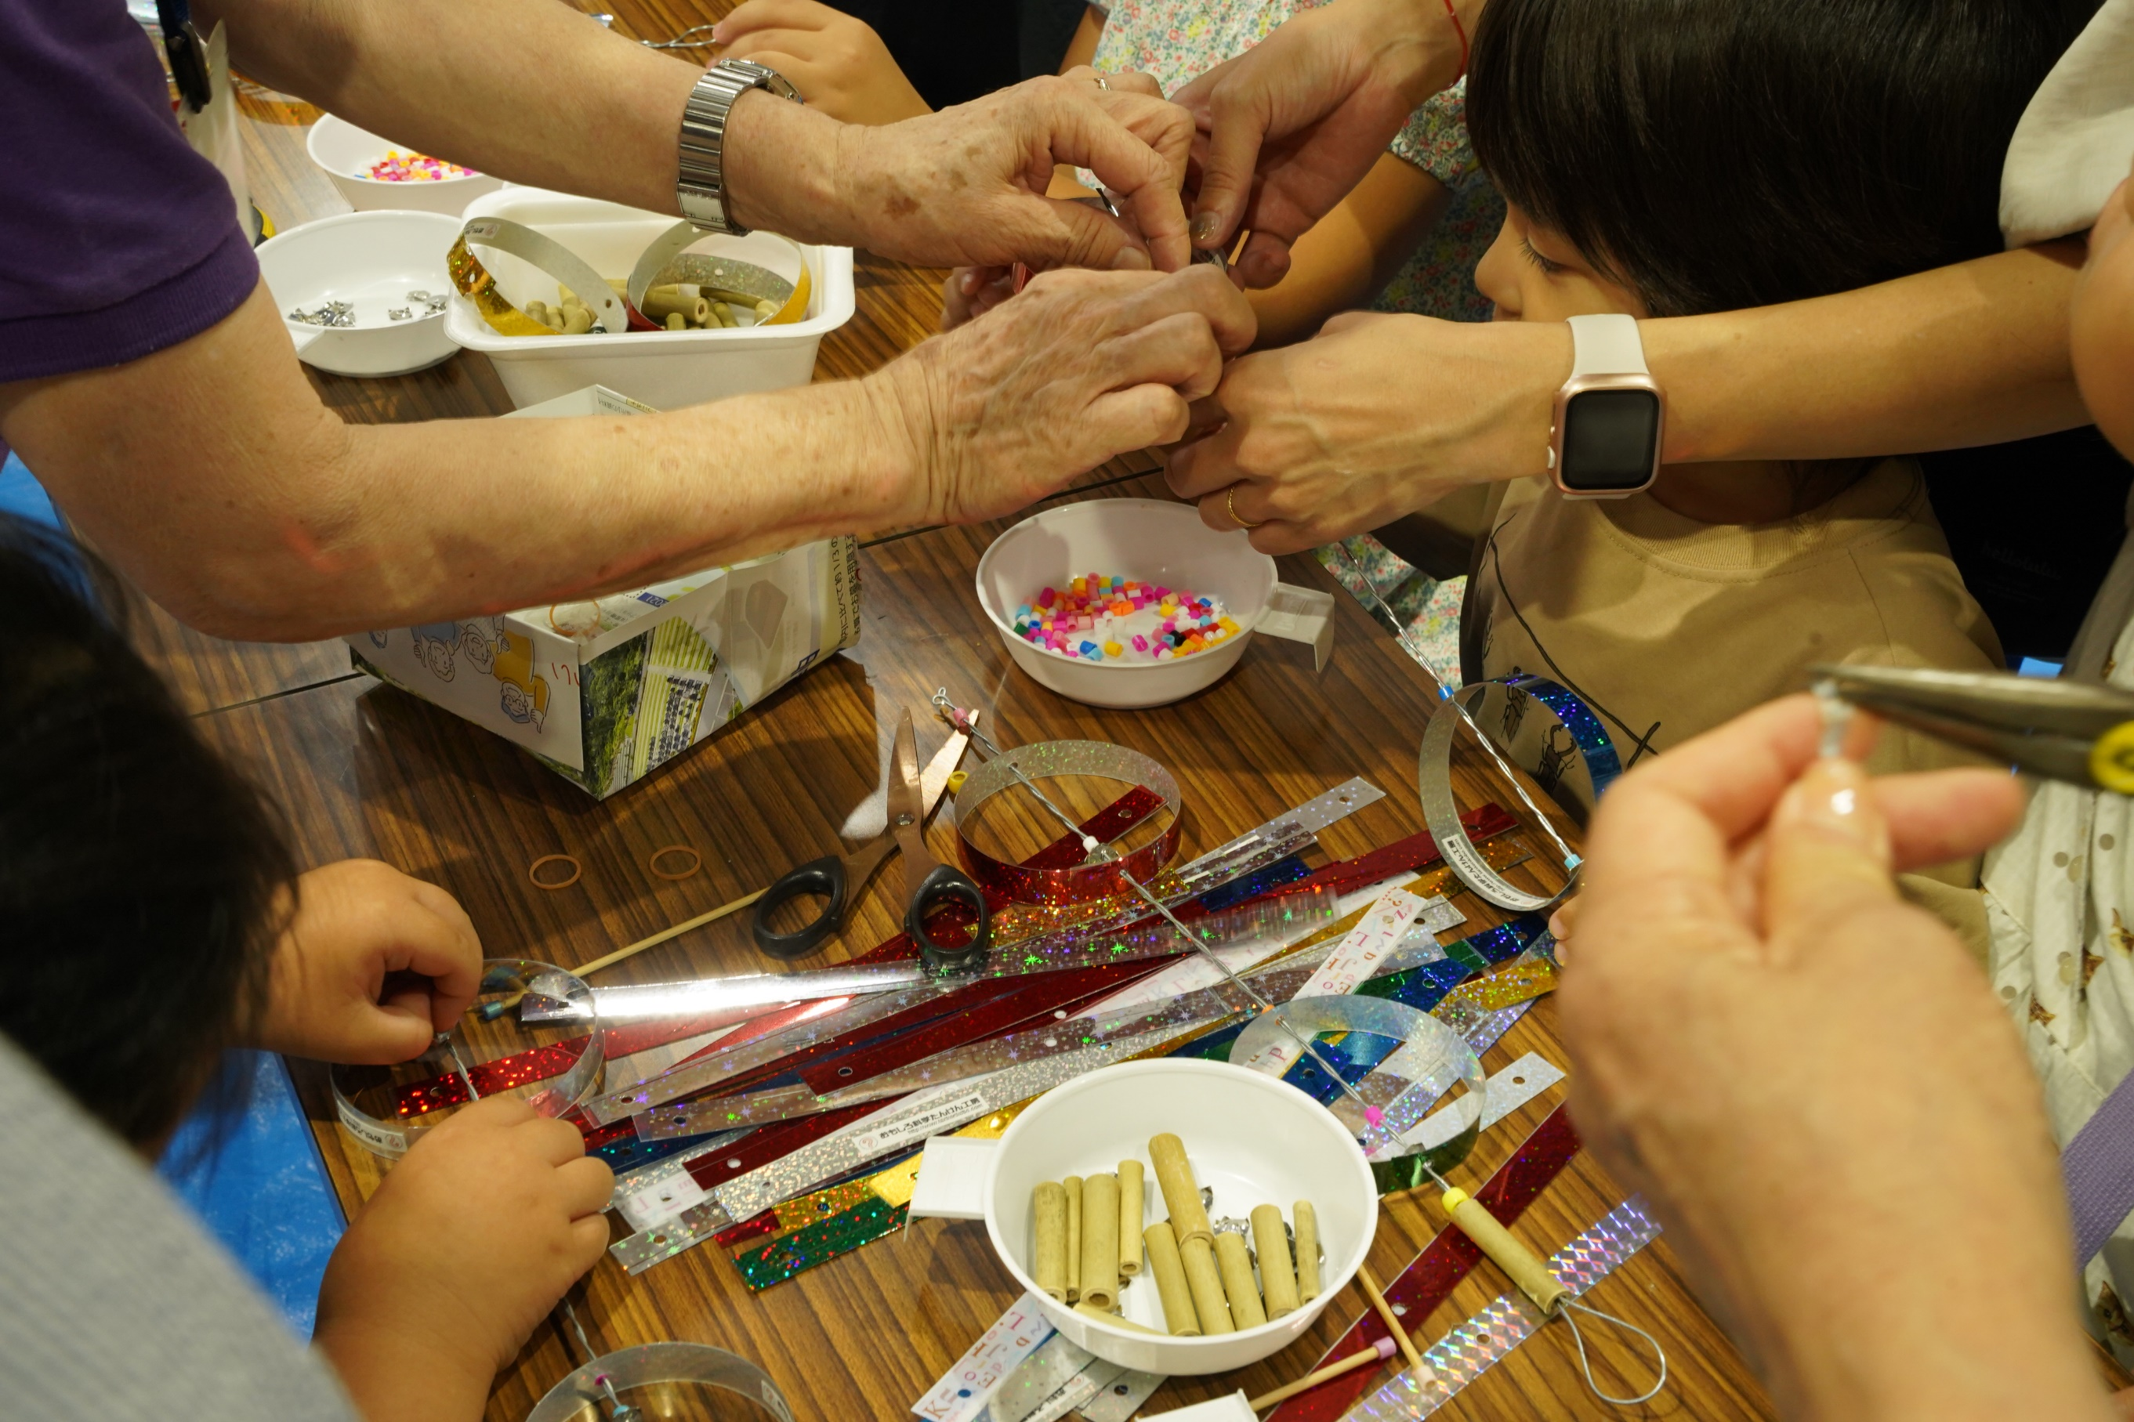

こちらも
お母さんとスタッフ二人がかり
大きな手が４つ
わたしみえない！

向いのお姉ちゃんは
どんどん組み立てている

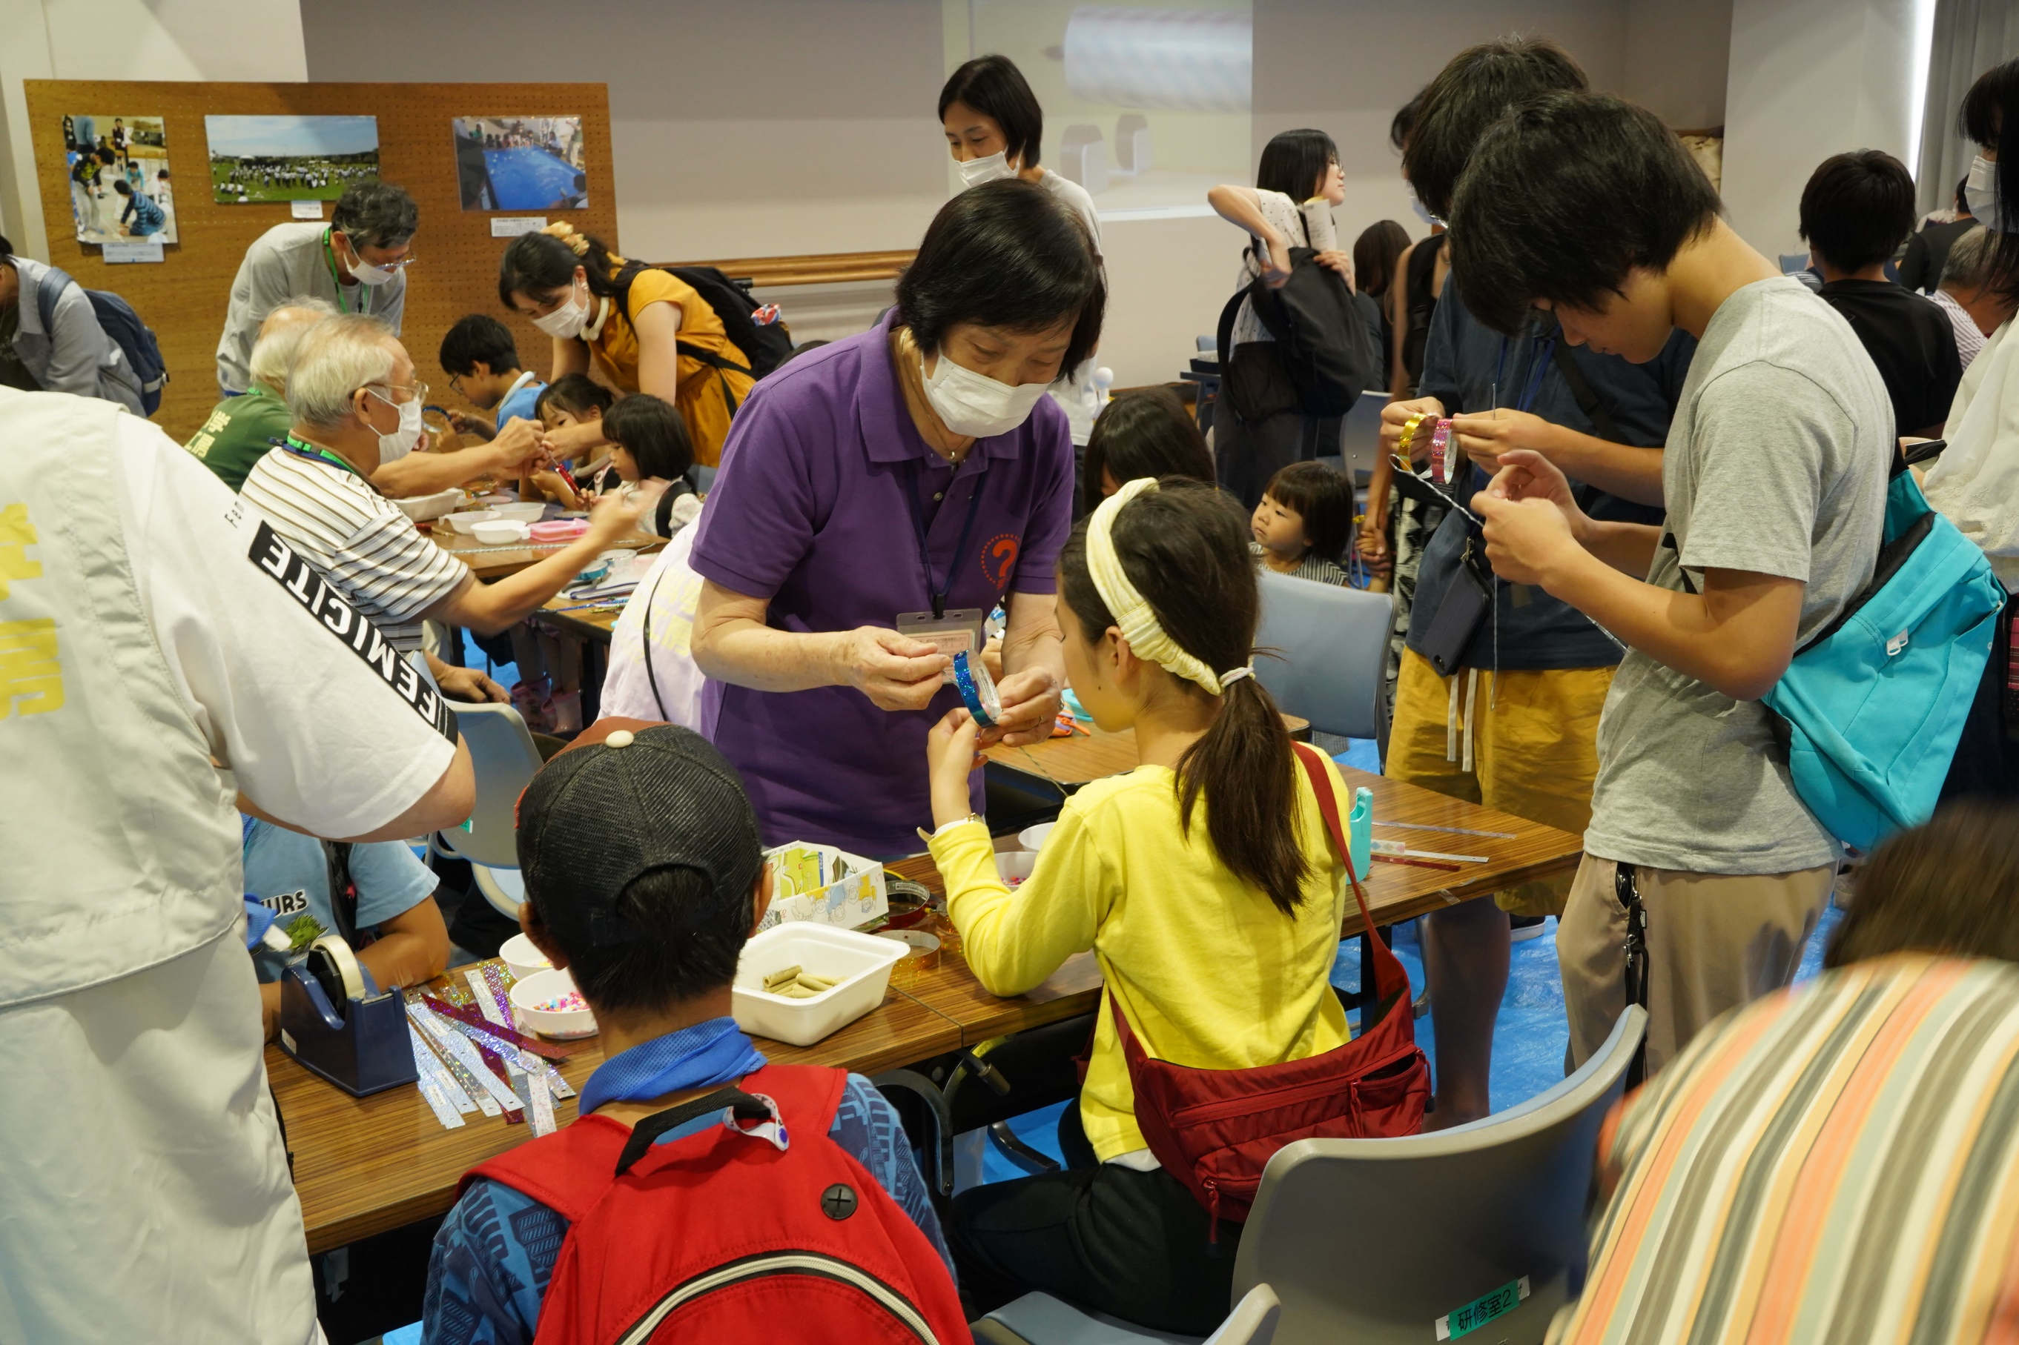

久々の大入り
スタッフは
息つく暇もなく・・・

お母さんに手伝ってもらっています

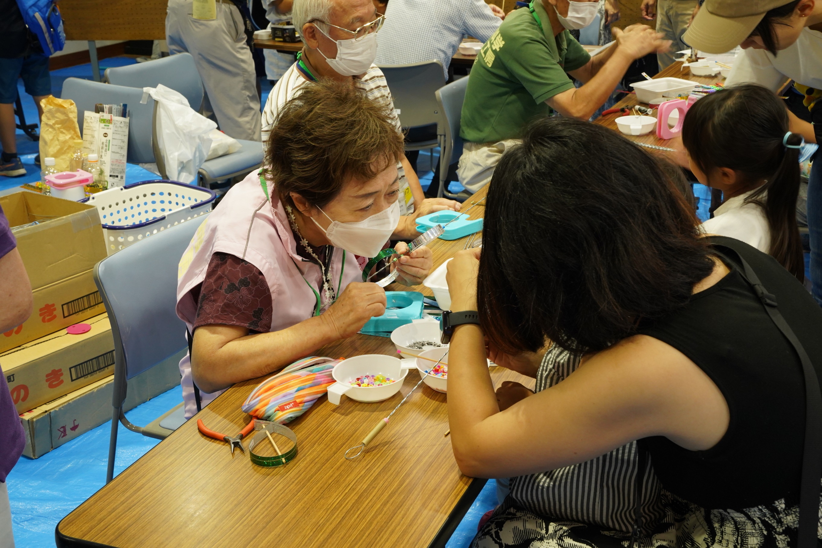

お母さんが組み立ててあげているのを
見守っている
サンプルを持つ手に力が入る

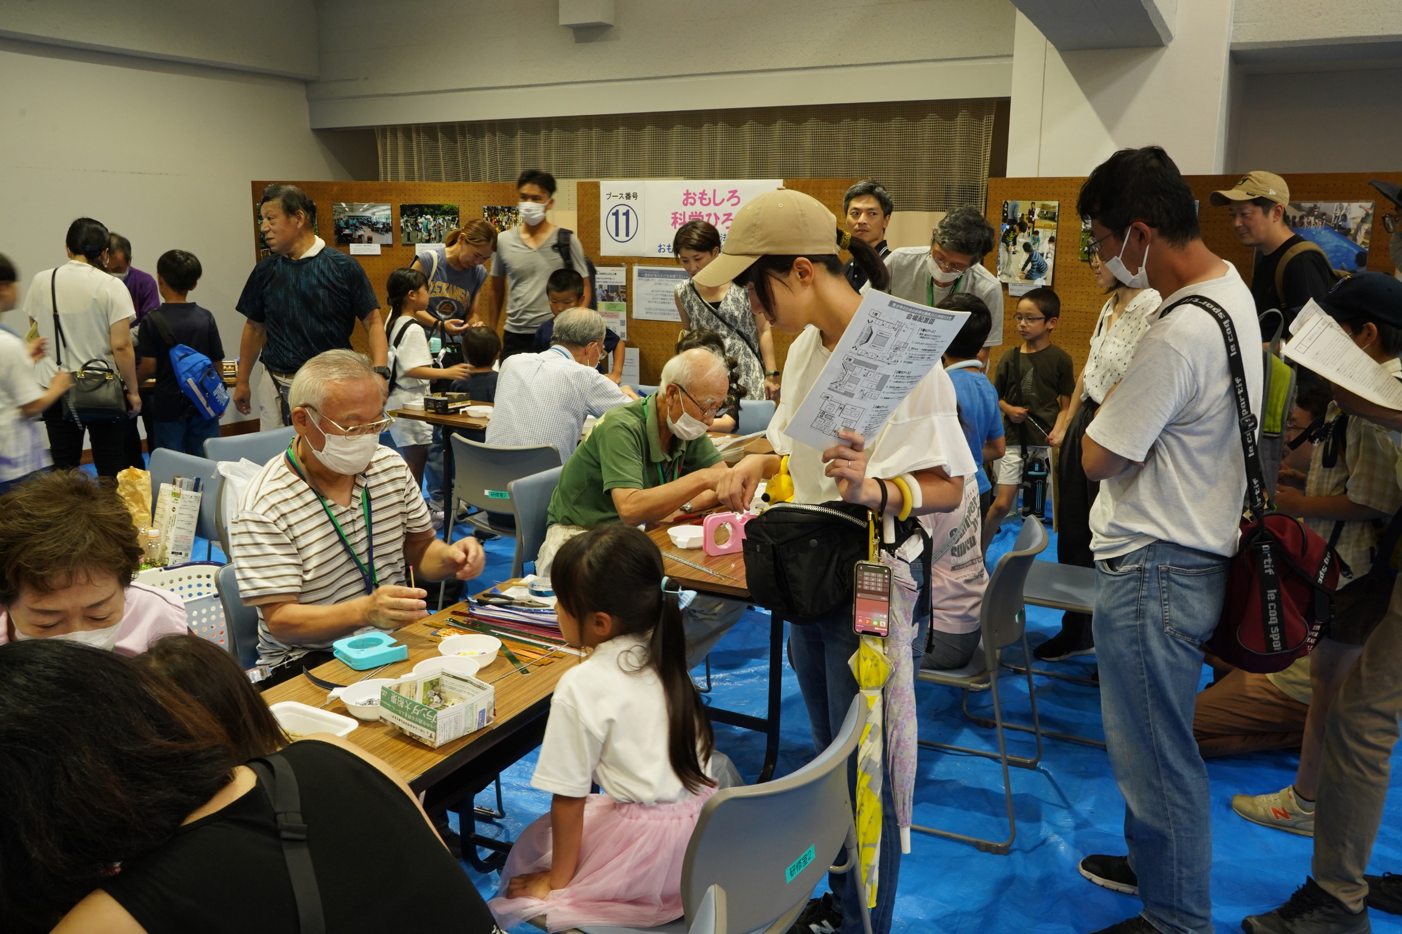

開場２時間
切れ目のない対応にも
さすがスタッフ
疲れも見せず

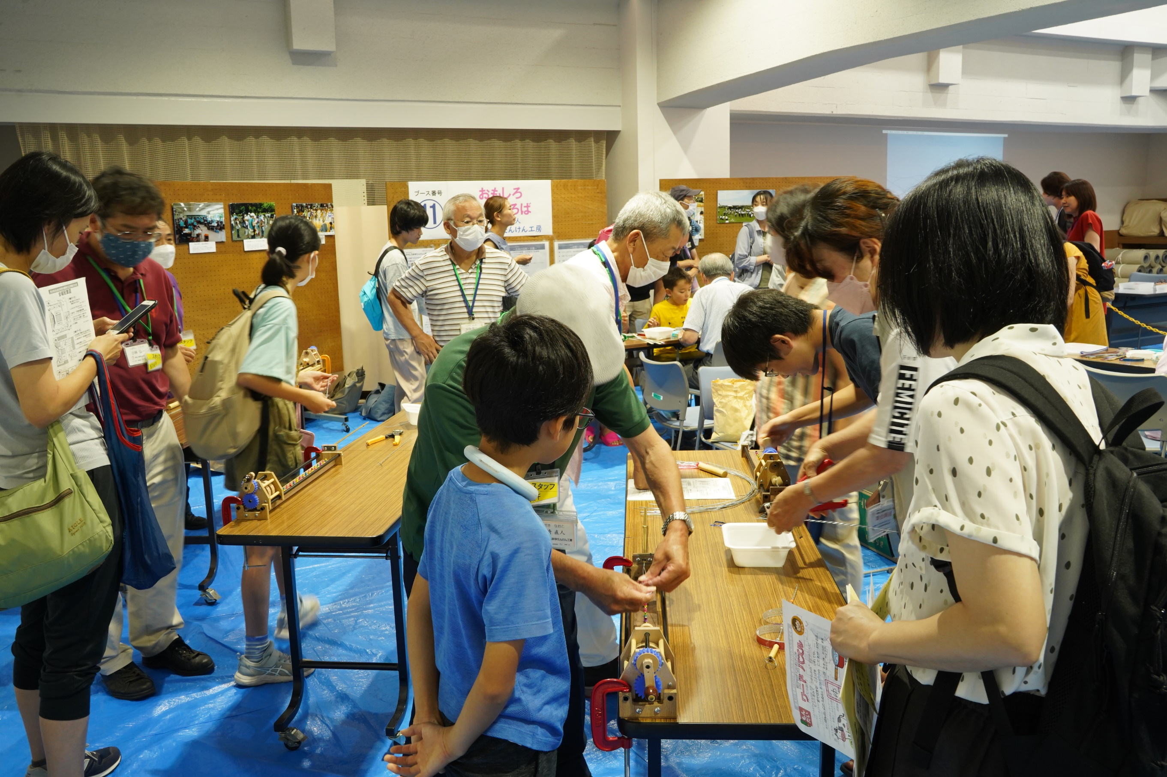

作業バランスが悪いと
撚り機を２台減らし
組み立てテーブルを増設の提案

バランスが良くなった
さすが、よく見ていました

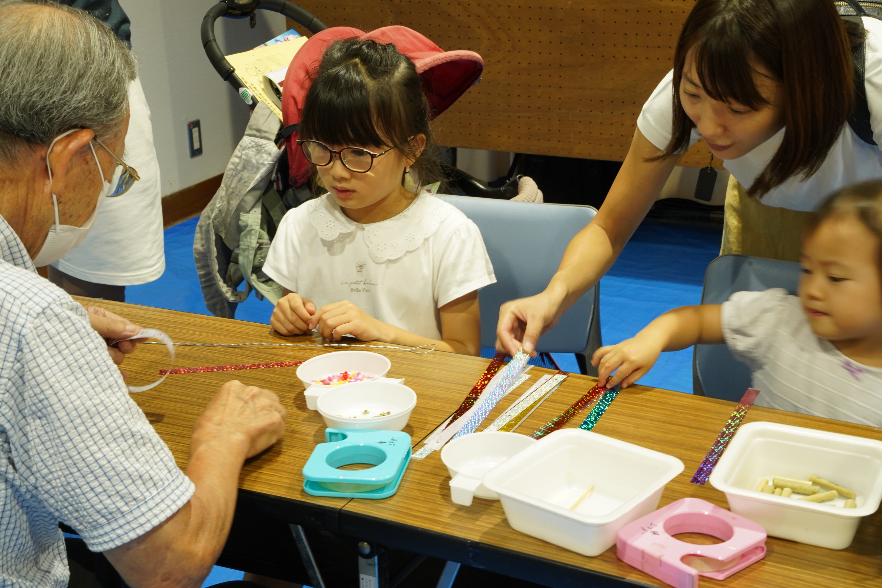

老眼には
この作業きついんですよね
と言いながらも、手助けを
お母さんも作りたそうです
作ってみてください

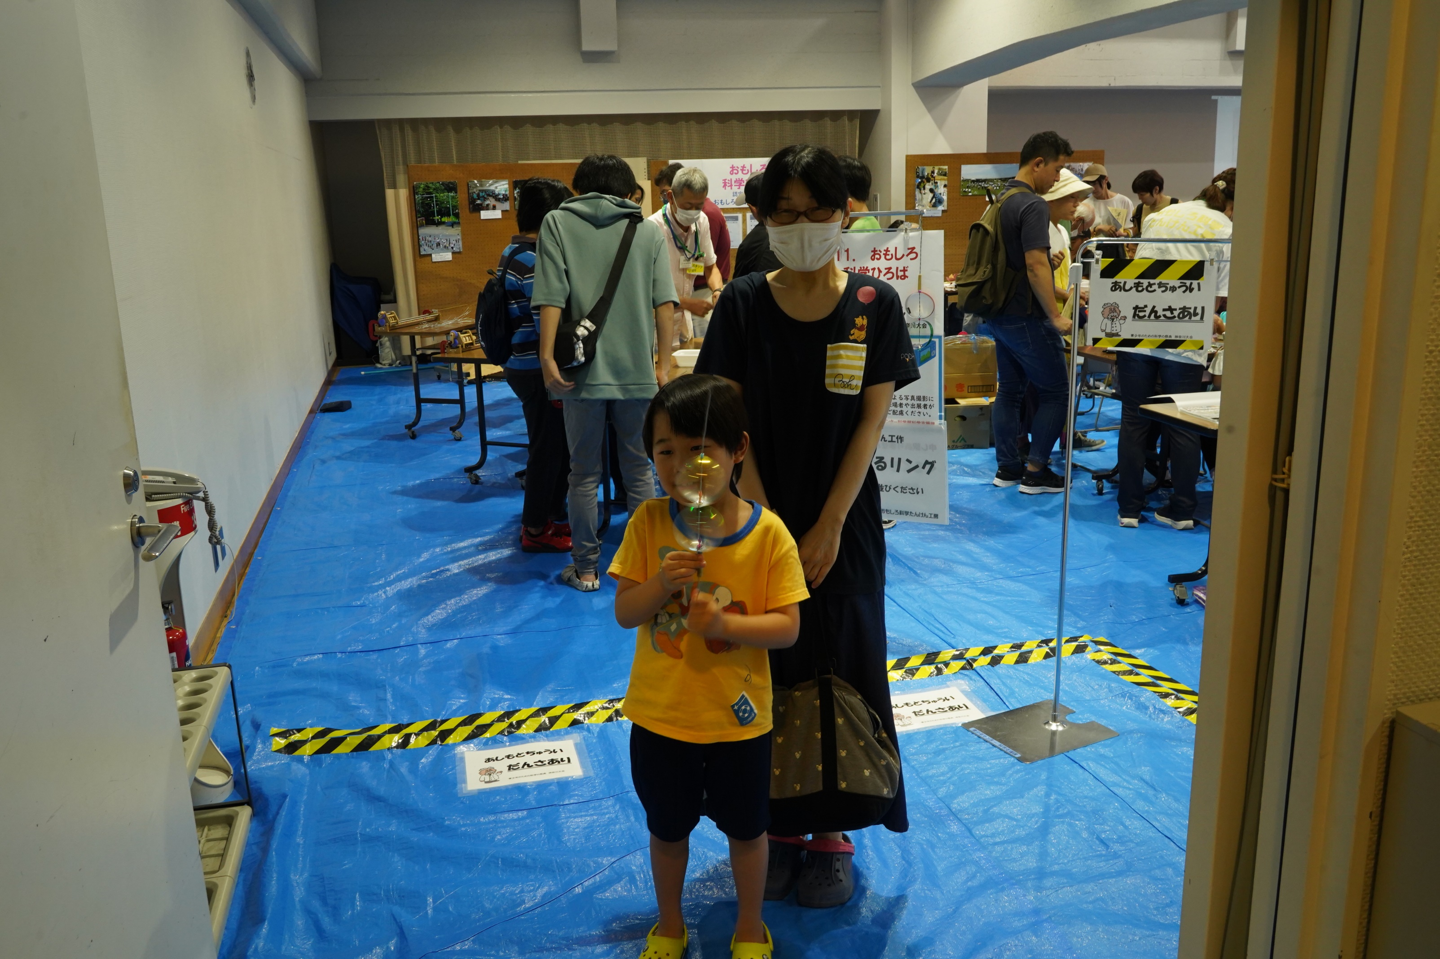

「あっ、あの時の先生だ！」
と、声をかけられました

横浜市こども植物園の
「エジソン電球」に参加した親子でした

小学２年生
立派な発表をしてくれて印象深かった
こちらにも来てくれてありがとう

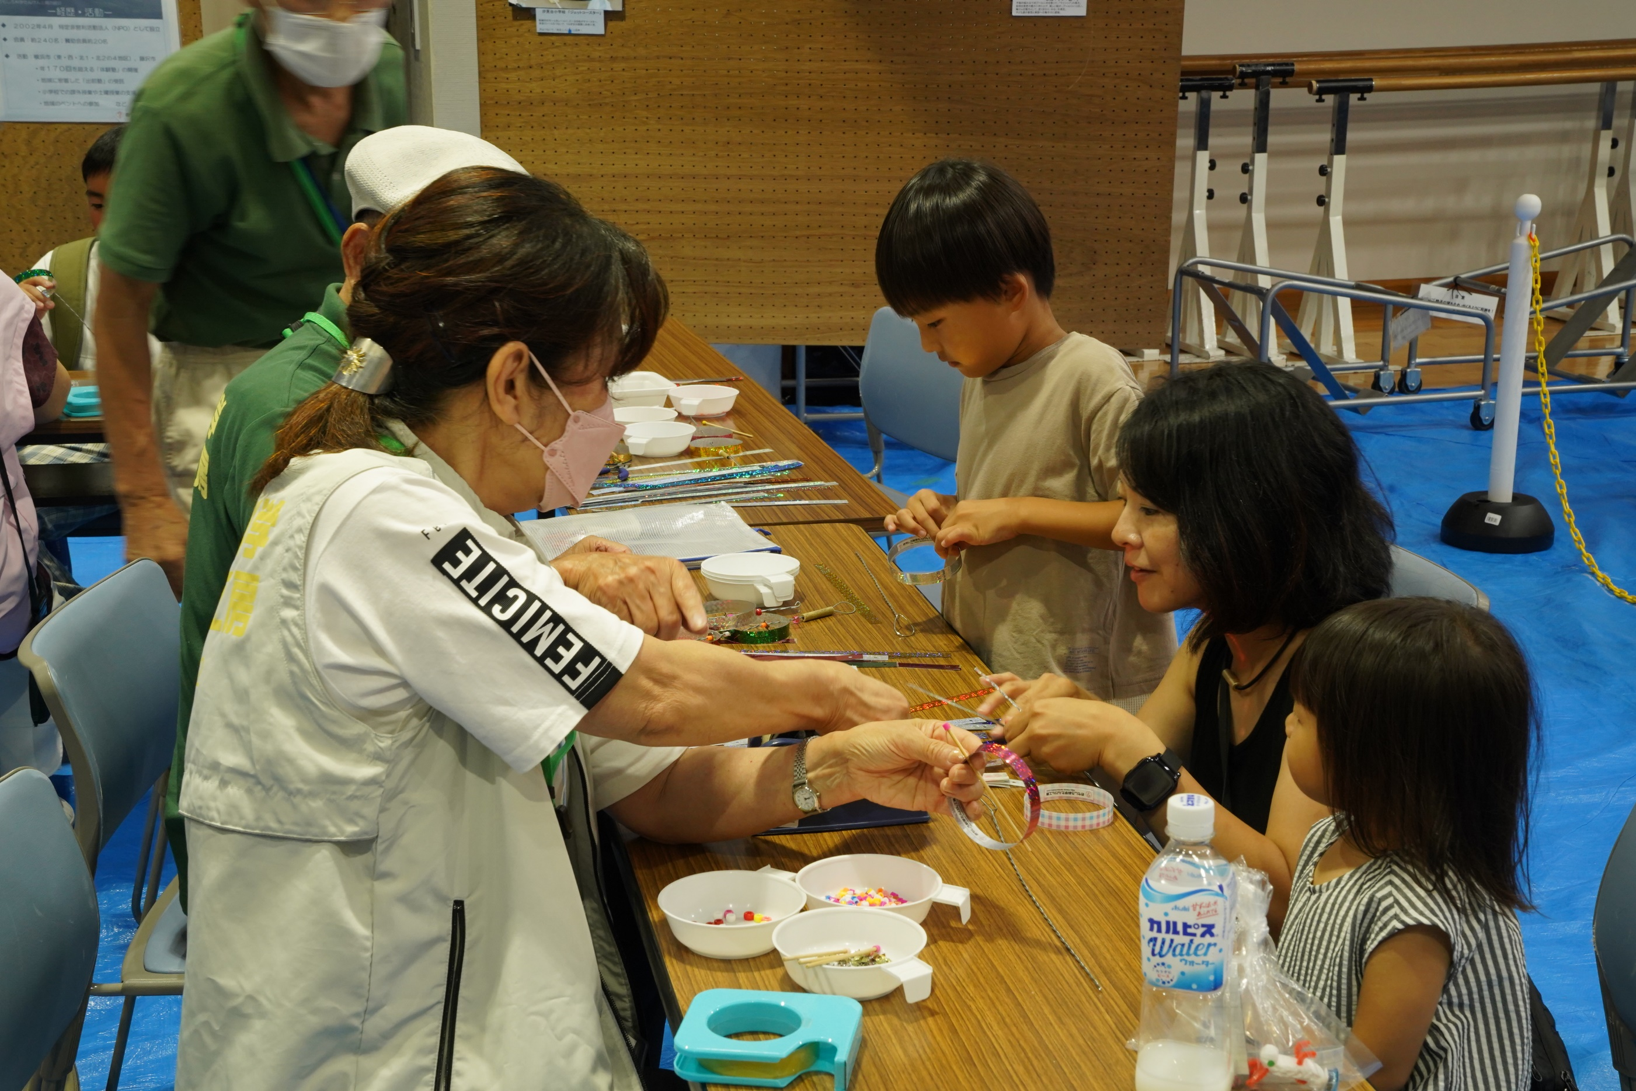

おかあさんが
どうしても作ってみたいと
戻ってきました
お兄ちゃんは、ちゃっかりと2本目に

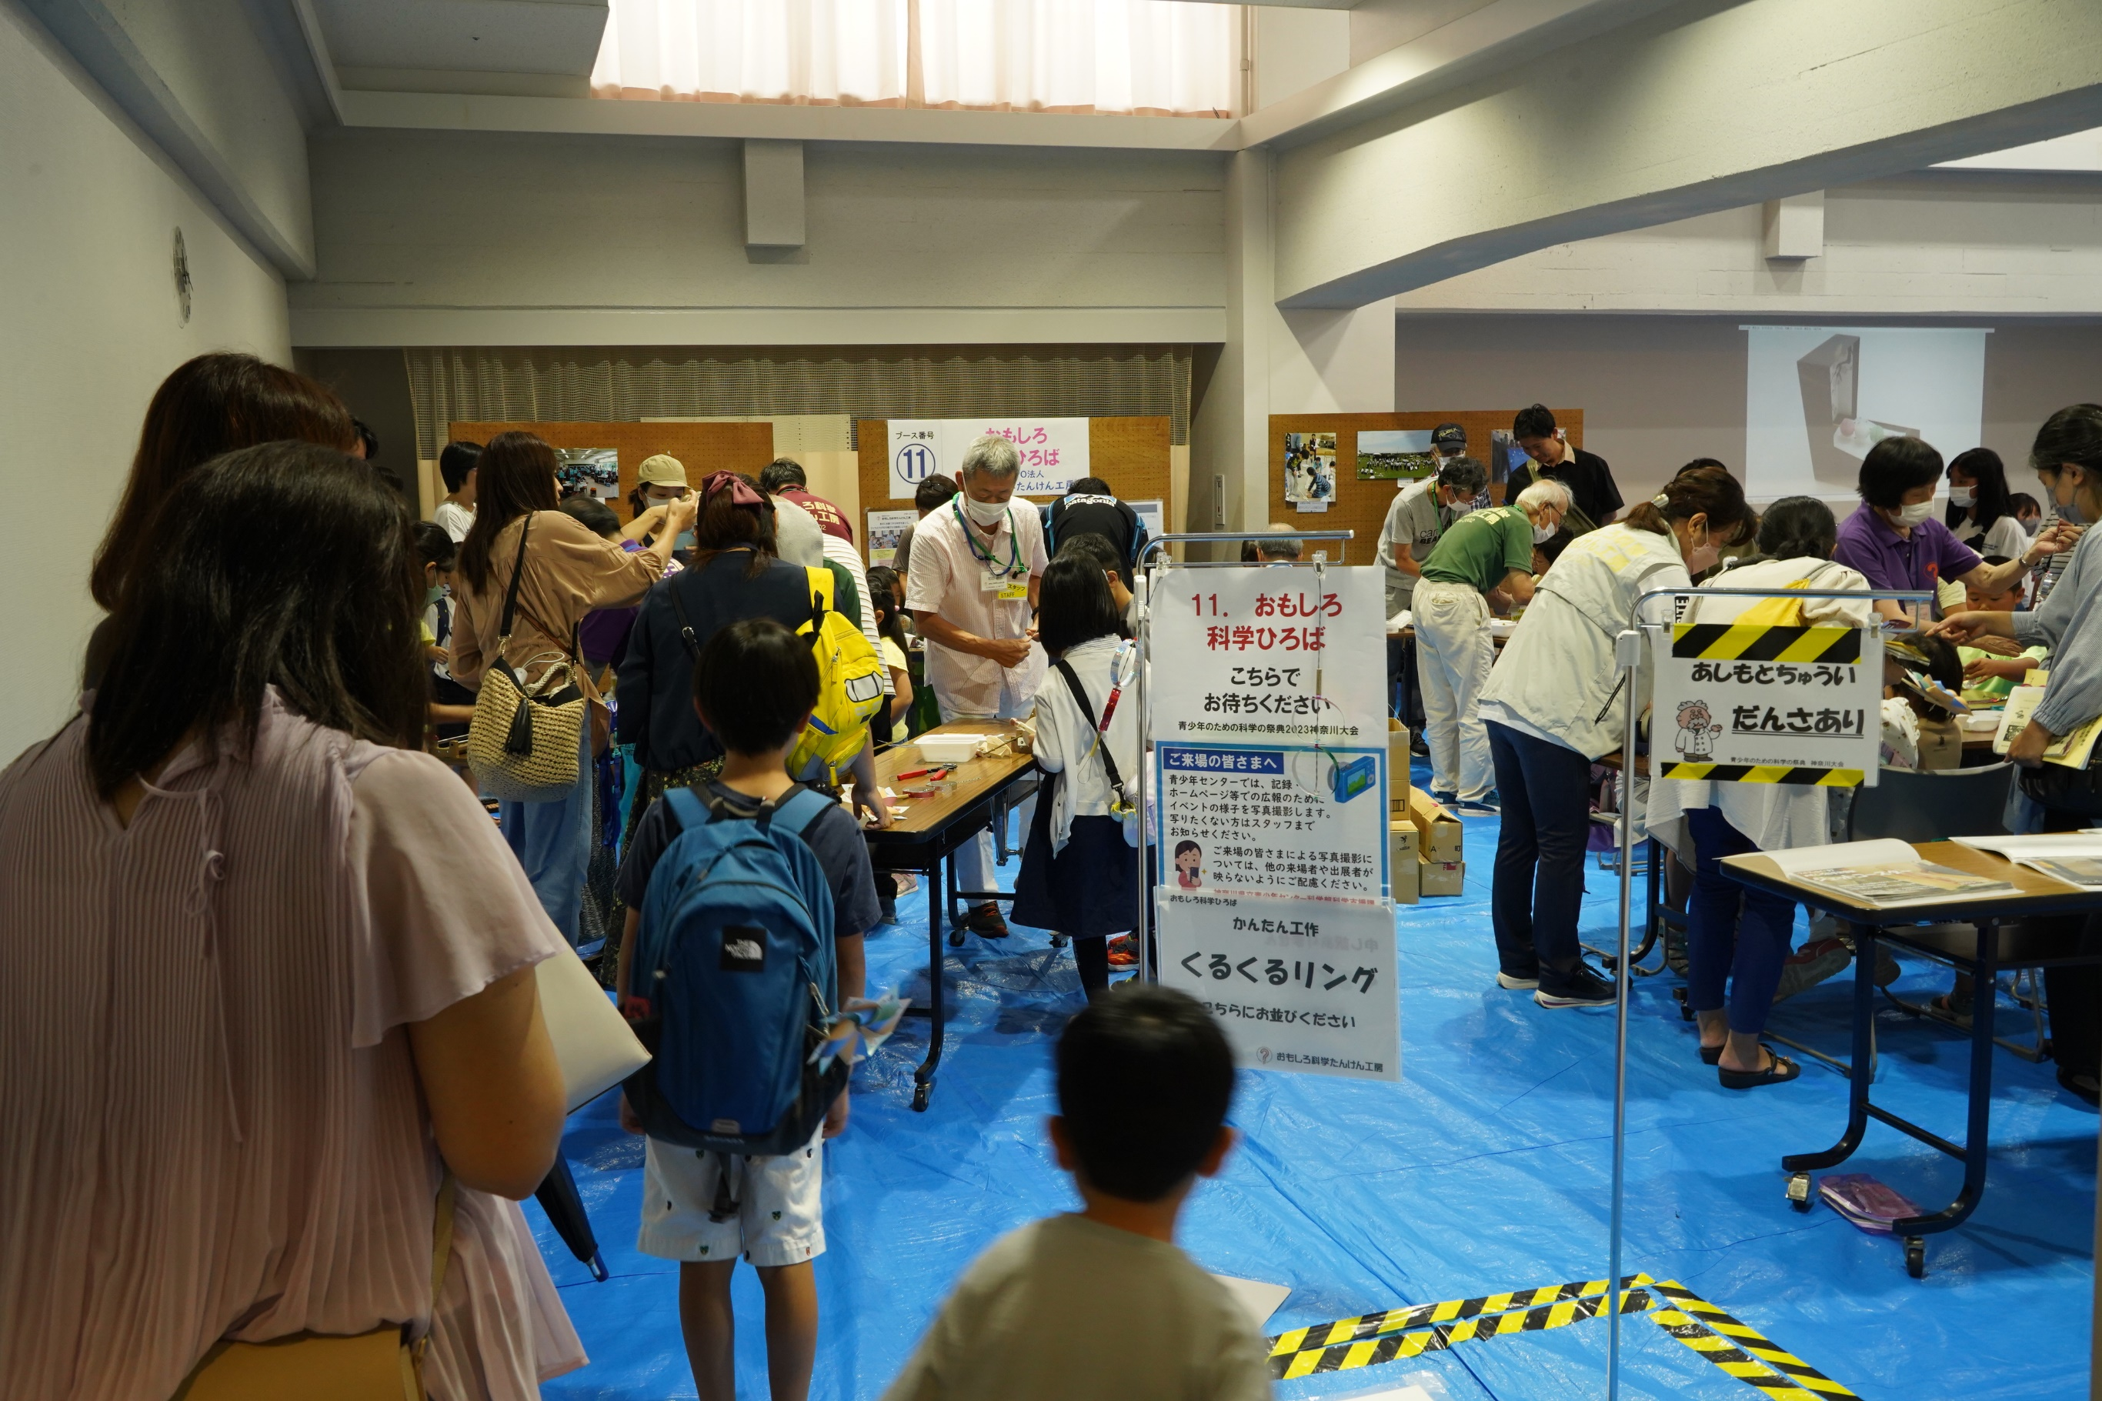
終わってみれば
入館者が586名（子ども297名、大人287名）
くるくるリングが340本

殆どが家族連れでしたから
ほぼ全員が来てくれた勘定になります
十分な部品が用意でき
「ごめんなさい」を言わなくて済みました

コロナ前は撚った針金を渡して組み立てるだけ
「撚りまでさせて大丈夫か」との声もありましたが
皆さんの知恵と行動力・忍耐力で、実現できました

「不思議な機械を使ったよ」という子がいて・・・
やってよかった
スタッフの皆さん、お疲れ様でした
そしてありがとうございました

